МІНІСТЕРСТВО ОСВІТИ І НАУКИ УКРАЇНИ
ЗАПОРІЗЬКИЙ НАЦІОНАЛЬНИЙ УНІВЕРСИТЕТ
Факультет фізичного виховання, здоров’я та туризму
Кафедра туризму та готельно-ресторанної справи

КВАЛІФІКАЦІЙНА РОБОТА
магістра

на тему: «Шляхи стимулювання продажів турів туристичною агенцією»
«Ways to Stimulate Sales of Tours by a Travel Agency»

Виконав: студентка 2 курсу,
групи 8.2422-тг
спеціальності 242 туризм
освітньої програми туризмознавство і гостинність
Ахінько Д.В.

Керівник: д.п.н., професор кафедри туризму та готельно-ресторанної справи
Маковецька Н.В.
Рецензент: к.п.н., доцент кафедри туризму та готельно-ресторанної справи
Сидорук А.В.

Запоріжжя - 2023
МІНІСТЕРСТВО ОСВІТИ І НАУКИ УКРАЇНИ
ЗАПОРІЗЬКИЙ НАЦІОНАЛЬНИЙ УНІВЕРСИТЕТ
Факультет фізичного виховання, здоров’я та туризму
Кафедра туризму та готельно-ресторанної справи
освітній ступінь магістр
спеціальність 242 туризм

ЗАТВЕРДЖУЮ:
Завідувач кафедри туризму
та готельно-ресторанної справи
__________ Н. В. Маковецька
(підпис)
«____» __________ 2023 року

ЗАВДАННЯ
НА КВАЛІФІКАЦІЙНУ РОБОТУ
_____________ Ахінько Дарини Віталіївни_______________
(прізвище, ім’я, по-батькові)

1.Тема роботи (проєкту) «Шляхи стимулювання продажів турів туристичною агенцією», керівник роботи (проєкту) Маковецька Н.В., затверджена наказом ЗНУ від «14» вересня 2023 року № 1425-с.
2. Строк подання студентом роботи (проєкту) «___» _______ 2023 року.
3. Вихідні дані до роботи (проєкту). В ході дослідження нами виявлено, що для успішного функціонування туристичних підприємств необхідний постійний та ефективний зв’язок з потенційними клієнтами і туристичними агентами, які наближають виробника туристичного продукту до його споживача. Мета діяльності туристичних агентів полягає у виявленні впливу на цільову групу, створенні таких вражень про туристичний продукт, які б спричинили бажання його отримати. Основними принципами діяльності туристичного підприємства «Coral Travel» є встановлення довгострокових стосунків з партнерами в галузі туризму та задоволення потреби клієнтів з вигодою для всіх сторін.
4. Зміст розрахунково-пояснювальної записки (перелік питань, що їх належить розробити):
1) дослідити теоретичні аспекти та механізми реалізації стимулювання працівників компанії в сфері туризму та виділити основні стратегії як засоби збільшення прибутку;
2) проаналізувати особливості застосування методик стимулювання реалізації туристичного продукту в сфері українського туризму;
3) виявити основні засоби стимулювання турагентів туристичної компанії «Coral Travel».
5. Перелік графічного матеріалу (з точним зазначенням обов’язкових креслень): _ таблиць, _ малюнок, 56 літературних джерела, 6 додатків.
6. Консультанти роботи (проєкту)
Розділ | Консультант | Підпис, дата
 |  | Завдання видав | Завдання прийняв
Розділ 1 | Маковецька Н.В. | 15.09.2023 | 15.09.2023
Розділ 2 | Маковецька Н.В. | 09.10.2023 | 09.10.2023
Розділ 3 | Маковецька Н.В. | 20.11.2023 | 20.11.2023

7. Дата видачі завдання «___» __________ 20_ року.
КАЛЕНДАРНИЙ ПЛАН
№  з/п | Назва етапів дипломного проєкту (роботи) | Строк виконання етапів проєкту (роботи) | Примітка
1. | Вступ. Вивчення проблеми, опрацювання джерел та публікацій. | Вересень 2023 р. | виконано
2. | Написання першого розділу | Вересень 2023 р. | виконано
3. | Написання другого розділу | Жовтень 2023 р. | виконано
4. | Написання третього розділу | Листопад 2023 р. | виконано
5. | Написання висновків, комп’ютерний набір роботи | Листопад 2023 р. | виконано
6. | Попередній захист дипломної роботи на кафедрі | Листопад 2023 р. | виконано

Студент______________________________Д.В. Ахінько
(підпис)

Керівник роботи (проєкту) _____________Н.В. Маковецька
(підпис)

Нормоконтроль пройдено
Нормоконтролер ____________________Е.А. Криволапов
(підпис)

РЕФЕРАТ

Кваліфікаційна робота – 74 сторінки, 6 додатків, 56 літературних джерел.
Метою дослідження є аналіз наявних шляхів заохочення робітників до збільшення кількості продажів та стимулювання компанії до збільшення прибутку.
Об’єктом дослідження є маркетингова діяльність туристичної агенції «Coral Travel».
Предметом дослідження є шляхи стимулювання турагентів в туристичній компанії «Coral Travel».
Методи дослідження. В процесі дослідження використовувалися методи системно-структурного, кількісного і якісного аналізу; синтезу; порівняння; теоретичного узагальнення; статистична обробка даних.
Зміст кваліфікаційної роботи полягає у досліджені теоретичних аспектів і механізмів реалізації стимулювання працівників компанії в сфері туризму; визначені основних стратегій збільшення прибутку; виконання аналізу особливостей застосування методик стимулювання реалізації туристичного продукту в сфері українського туризму; характеристиці діяльності туроператора «Coral Travel» і виявленні основних засобів стимулювання його персоналу.

ТУРИЗМ, ТУРИСТИЧНИЙ ПРОДУКТ, ТУР, ПРОДАЖІ, ТУРИСТИЧНА АГЕНЦІЯ, ТУРАГЕНТ, ТУРИСТ

ABSTRACT

Qualification work - 74 pages, 6 appendices, 56 literary sources.
The purpose of the study is to analyze the available ways of encouraging workers to increase the number of sales and stimulate the company to increase profits.
The object of the study is the marketing activity of the tourist agency "Coral Travel".
The subject of the study is ways of stimulating travel agents in the travel company "Coral Travel".
Research methods. In the process of research, methods of system-structural, quantitative and qualitative analysis were used; synthesis; comparison; theoretical generalization; statistical data processing.
The content of the qualification work consists in researching the theoretical aspects and implementation mechanisms of stimulating the company's employees in the field of tourism; defined main strategies for increasing profits; carrying out an analysis of the peculiarities of the application of methods of stimulating the sale of a tourist product in the field of Ukrainian tourism; characteristics of the activity of the tour operator "Coral Travel" and identifying the main means of stimulating its staff.

TOURISM, TOURIST PRODUCT, TOUR, SALES, TOURIST AGENCY, TRAVEL AGENT, TOURIST

ПЕРЕЛІК УМОВНИХ ПОЗНАЧЕНЬ, ОДИНИЦЬ, СИМВОЛІВ, СКОРОЧЕНЬ І ТЕРМІНІВ

ТОВ – товариство з обмеженою відповідальністю;
Р – рік;
Рр – роки;
Тис – тисяча;
М – місто;
% - відсоток.
ЗМІСТ

ВСТУП 8
РОЗДІЛ 1 ТЕОРЕТИЧНЕ ОБҐРУНТУВАННЯ СТИМУЛЮВАННЯ
ПРОДАЖІВ У СФЕРІ ТУРИЗМУ 10
1.1 Туристична агенція, як фундаментальний компонент розвитку туристичної галузі 10
1.2 Роль стимулювання у досягненні цілей туристичної компанії 14
1.3 Види і методи стимулювання працівників на підприємстві 20
1.4 Аналіз особливостей системи мотивації, її принципів та методів в області туризму…………………………………….……………………………………26
РОЗДІЛ 2 ЗАВДАННЯ, МЕТОДИ ТА ОРГАНІЗАЦІЯ ДОСЛІДЖЕННЯ 29
2.1 Мета та завдання дослідження 29
2.2 Методи дослідження 29
2.3 Організація дослідження 29
2.3.1 Загальна характеристика підприємства «Coral Travel» 29
РОЗДІЛ 3 РЕЗУЛЬТАТИ ДОСЛІДЖЕННЯ 34
3.1 Аналіз внутрішніх умов підприємства «Coral Travel» 34
3.2 Аналіз зовнішнього середовища підприємства «Coral Travel» 41
3.3 Шляхи стимулювання персоналу туристичної агенції…………………………………………………………………….……..46
3.4 Стимулювання клієнтів туристичної агенції……..………………………48
ВИСНОВКИ 57
ПЕРЕЛІК ПОСИЛАНЬ 62
ДОДАТКИ…………………………………………………………………………67

ВСТУП

Актуальність дослідження. Сучасна туристична індустрія України перебуває на стадії істотних трансформацій, викликаних: пандемією, повномасштабним вторгненням Російської Федерації, економічною ситуацією в країні. Цей процес супроводжується ліквідацією багатьох галузей та секторів, які не змогли адаптуватися до нових умов, що призвело до їх припинення діяльності. У той же час, ця ситуація відкриває перспективи для створення нових галузей та напрямів у туристичній галузі. Суттєві зміни спостерігаються в плані розробки нових туристичних маршрутів, форматів та послуг турагенцій, що призводить до загальної трансформації туристичного сектору в Україні.
Для успішного функціонування туристичних підприємств необхідний постійний та ефективний зв’язок з потенційними клієнтами та туристичними агентами, які наближають виробника туристичного продукту до його споживача. Мета діяльності туристичних агентів полягає у виявленні впливу на цільову групу, створенні таких вражень про туристичний продукт, які б спричинили бажання його отримати.
Враховуючи нестабільний споживчий попит і постійні валютні коливання, туристичним підприємствам необхідно приділити значну увагу саме швидкому продажу власного туристичного продукту. Саме тому, актуальним стає визначення сутності просування туристичних послуг як цілісної системи, для якої важливо виокремити канали і засоби, за допомогою яких буде відбуватись просування туристичних послуг, враховуючи стрімкі зміни сьогодення.
Концептуальні засади формування туристичних продуктів і варіанти систем їх збуту досліджували такі наукові діячі, як: О. Бейдик, Н. Новосад, Т. Ткаченко, І. Антоненко, Г. Михайліченко, М. Гудима, М. Мальська, М. Рутенський, С. Білоус [2; 53; 1; 10; 39] та ін.
Продажі турів туристичною агенцією частково залежать від ефективності стимулювання робітників агенції з метою поліпшення їхньої праці та збільшення обсягів продажів, і, відповідно, прибутку компанії.
Мотивація персоналу включає в себе застосування стратегій стимулювання працівників з метою підвищення продуктивності у сфері реалізації продукції або послуг.
Актуальність цієї проблеми та наукова цінність пошуку шляхів її вирішення визначили вибір нашої дослідницької теми.
Об’єктом дослідження є маркетингова діяльність туристичної агенції «Coral Travel».
Предметом дослідження є шляхи стимулювання турагентів в туристичній компанії «Coral Travel».

РОЗДІЛ 1
ТЕОРЕТИЧНЕ ОБҐРУНТУВАННЯ СТИМУЛЮВАННЯ
ПРОДАЖІВ У СФЕРІ ТУРИЗМУ

  - Туристична агенція, як фундаментальний компонент розвитку туристичної галузі

Туризм є комплексним та складно структурованим суспільним явищем, яке включає в себе економічні, соціальні, культурні та екологічні аспекти. Він має значний потенціал для самостійного розвитку і має глибокі зв'язки з різними галузями економіки, що робить його ключовим учасником соціально-економічного життя країн та націй у всьому світі. Туризм є однією з найбільш динамічних галузей сучасності і виконує різні функції, включаючи економічний та культурний розвиток, збереження природного середовища та культурної спадщини, сприяння міжнародному взаєморозумінню та миру, підтримання прав людини та її свобод. Туризм є важливим джерелом створення робочих місць, поповнення бюджетів різних рівнів, генерації значного економічного впливу та розвитку інфраструктури, логістики та інших сфер господарства. Він також невід'ємно відіграє роль на міжнародному ринку [31].
Тур - це систематизована подорож або мандрівка, яка здійснюється з метою досягнення певних цілей. Тури можуть бути різного характеру, включаючи відпочинкові подорожі, культурні візити, пригодницькі експедиції та інші типи подорожей.
Основні характеристики туру включають:
Цільові спрямування: Кожен тур має свою конкретну мету, яка може включати відпочинок, культурні відкриття, розваги, спорт, навчання і т. д.
Тривалість: Тривалість туру може варіюватися від декількох годин до декількох тижнів або навіть місяців.
Географічне положення: Тури можуть охоплювати одну або декілька локацій, включаючи віддалені або екзотичні місця.
Супровід: Деякі тури надаються з супроводом, таким як гіди або організатори, які забезпечують клієнта інформацією та допомагають учасникам туру.
Умови проживання та харчування: Можуть різнитися від готельних умов до кемпінгу, а також можуть бути включені або не включені в вартість туру.
Наповнення туру: Тури можуть включати в себе різноманітні активності та розваги, такі як екскурсії, спортивні заходи, культурні відвідування та інше.
Мережа туристичних агентств, які успішно співпрацюють з певним туроператором, є необхідною складовою каналу розповсюдження туристичних послуг, які включають різноманітні параметри, такі як час, місце, якість, ціна, послідовність та тривалість цих послуг, які надаються подорожуючим.
Згідно зі статтею 5 Закону України «Про туризм», туристичні агенти (турагенти) є юридичними особами, які були створені відповідно до законодавства України, або фізичними особами, які є суб'єктами підприємницької діяльності. Вони виконують посередницьку роль в реалізації туристичного продукту, який надається туроператорами та іншими суб'єктами туристичної галузі [18].
Роль туристичних агентств у процесі прямого продажу туристичного продукту полягає в тому, що вони відповідають за перетворення потенційних клієнтів (які перебувають у зоні попиту та реалізації туристичних послуг) на активних туристів [4].
Продажі в сфері туризму представляють собою складний процес, який включає в себе вибір туристичних послуг, планування подорожі, бронювання та організацію подорожей для клієнтів. Цей процес важливий не лише як торгівля, але і як можливість для клієнтів розширити свої знання, дослідити нові культури, смаки та звичаї.
Турагенти грають ключову роль у забезпеченні клієнтів інформацією та послугами, які сприяють їхньому комфортному та безпечному подорожуванню. Вони враховують потреби та побажання клієнтів, допомагаючи їм вибрати оптимальні маршрути, готелі, транспортні засоби та інші аспекти подорожі.
Представник туристичної агенції, як професіонал, відзначається значною роллю у сприянні подорожуючим. Він забезпечує широкий спектр послуг, які спрямовані на підвищення комфорту під час подорожі клієнта. Його професійні навички допомагають у наданні консультацій та рекомендацій стосовно вибору маршруту, готелів, транспорту та інших аспектів подорожей.
Одне з основних завдань турагента полягає у організації та бронюванні послуг таких як бронювання квитків, резервування готелів та трансферів. Необхідно зазначити, що турагент відповідає за підготовку необхідних документів та віз, для того щоб забезпечити комфортний перетин кордону між країнами та регіонами.
У випадку непередбачених обставин, таких як зміни в програмі подорожі або скасування рейсів, турагент виступає в якості посередника та шукає альтернативні рішення для клієнтів.
Таким чином, діяльність туристичної агенції створена для того, щоб надати подорожуючим повний спектр послуг та звільнити їх від організаційних питань, допомагаючи насолоджуватися подорожами, маючи при цьому найвищий рівень комфорту та безпеки.
Основними функціями продажів туристичних продуктів є:
- Інформаційна функція, вона полягає в наданні клієнтам інформації щодо туристичних послуг, включаючи детальні відомості про маршрути, види транспорту, готелі, ціни та акції.
- Консультативна функція, вона передбачає надання клієнтам професійних консультацій та рекомендацій з вибору та планування туристичних подорожей з урахуванням їхніх індивідуальних потреб та бажань.
- Організаційна функція, полягає у координації та керуванні усіма аспектами подорожі, включаючи бронювання готелів, квитків на транспорт, екскурсій та інших послуг.
- Посередницька функція, передбачає виступ турагентів як посередників між клієнтами та постачальниками туристичних послуг з метою полегшення процесу придбання та організації подорожі.
- Рекламна функція, включає в себе просування та рекламу різних туристичних пропозицій для залучення нових клієнтів а також популяризації туристичних напрямків.
- Післяпродажна функція, передбачає надання післяпродажної підтримки клієнтам після завершення подорожі та вирішення можливих питань або проблем, що виникають під час та після подорожі.
У висновку стосовно поняття туризму можна зазначити, що туризм представляє собою складну і динамічну галузь, яка відображає глибокий інтерес людей до подорожей та дослідження нових місць. Туристична індустрія охоплює різні аспекти, від відпочинку та розваг до культурних досліджень і пригод. Туризм має вплив на розвиток економіки, сприяє культурному обміну та співробітництву між націями.
Поняття туризму включає в себе такі ключові аспекти, як мета подорожі, тривалість, місце та послуги, що надаються під час подорожі. Тури можуть бути спеціалізованими та відповідати різним інтересам та потребам клієнта.
У сучасному світі туризм грає важливу роль у створенні робочих місць, розвитку інфраструктури, залученні інвестицій та збереженні природного та культурного надбання. Однак, разом із можливостями, туризм стикається з викликами, пов'язаними зі збереженням природи, розумним управлінням масовим туризмом та впливом на місцеві спільноти.
В загальному, туризм - це галузь, яка надає можливість людям розширювати свої горизонти, відкривати нові культури та переживати незабутні враження. Аналіз та розгляд понять туризму допомагає краще розуміти цей важливий аспект сучасного життя та розвитку суспільства.
Таким чином туристичні агенції виступають фундаментальним компонентом у розвитку туристичної галузі, виконуючи функцію організації та координації подорожей та надаючи інтегровані послуги туристам. Вони сприяють популяризації різноманітних туристичних напрямків, забезпечують високий ступінь комфорту та безпеки для мандрівників, а також сприяють зростанню туристичної індустрії як важливого компонента економіки.

  - Роль стимулювання у досягненні цілей туристичної компанії

У сучасному світі стимулювання персоналу є невід’ємною складовою успіху для досягнення мети, поставленою туристичною компанією.
Стимулювання, як метод впливу на трудову поведінку, відбувається через мотивацію, і включає в себе матеріальні та моральні аспекти. Визначення меж між «матеріальними» та «моральними» стимулами є умовним, оскільки вони можуть взаємодіяти. Наприклад, премія може бути не лише матеріальною винагородою, але й актом визнання та оцінки працівника за його внесок.
Сучасні теоретичні підходи до стимулювання базуються на психологічних концепціях, які досліджують мотивацію та механізми цілеспрямованої поведінки людини. Стимулювання вважається ключовим чинником у взаємозв'язку між потребами, стимулами та цілями працівника. Для розуміння процесу стимулювання необхідно розглянути основні поняття, такі як потреби, стимули та цілі.
Потреба відображає стан, коли людина відчуває необхідність у чомусь для свого існування. Ці потреби стимулюють людину до цілеспрямованих дій. Стимули включають у себе чинники, які спонукають людину до конкретних дій для досягнення певного результату. Цілі є бажаним об'єктом або станом, до якого людина прагне.
Стимулювання роботи та соціальний контроль включають в себе зовнішні механізми і фактори, що впливають на поведінку працівника шляхом створення таких умов трудової ситуації, які стають для нього особистісно значущими і спонукають до конкретних дій. Це, з одного боку, сприяє задоволенню потреб працівника, а з іншого, забезпечує необхідну трудову поведінку, яка сприяє успішному функціонуванню підприємства. В результаті відбувається взаємовигідний обмін діяльністю між працівником і організацією.
Важливо відзначити, що працівнику необхідна певна ступінь свободи у виборі стратегії та тактики поведінки в сфері праці. Ринкова система управління розширює межі цієї свободи. Якісна праця визнається такою, яка виконується з дотриманням дисципліни праці, що включає в себе комплекс правил та принципів, яких дотримуються як працівник, так і трудовий колектив, і роботодавець. Проте важко дотримувати дисципліну праці без зовнішнього впливу, такого як стимули та заохочення [27].
Зважаючи на важливість збільшення продуктивності працівників у турагенції, необхідно враховувати деякі ключові аспекти та фактори, які можуть сприяти цьому процесу. Давайте розглянемо ці аспекти з академічної точки зору.
Спершу, ефективність роботи співробітників значущим чином залежить від рівня їхньої мотивації. Це включає в себе стимулювання через фінансові та нематеріальні нагороди, бонусні системи та інші механізми. Мотивовані працівники мають тенденцію до більш високої продуктивності та бажання досягати результатів.
Подруге, навчання та професійний розвиток важливі для підвищення ефективності. Співробітники, які мають можливість постійно покращувати свої навички та знання, можуть надавати більш якісні консультації та обслуговування клієнтів.
Третім аспектом є комунікація та спільна робота в команді. Турагентство зазвичай має командну структуру, і ефективна комунікація між співробітниками та з клієнтами є важливою для успіху. Спроможність працювати в команді та вирішувати завдання спільно може покращити продуктивність.
І, нарешті, задоволеність працівників є фактором, який може значущим чином вплинути на їхню продуктивність. Якщо співробітники відчувають, що їхня праця визнається та оцінюється, вони мають більшу мотивацію до досягнення високих результатів.
Таким чином, в турагенціях підвищення ефективності співробітників можливе завдяки мотивації, навчанню, комунікації та задоволенню працівників. Ці аспекти є важливими для створення найкращого досвіду для клієнтів та досягнення успіху в цій галузі.
Стимулювання працівників туристичної агенції є важливою складовою ефективного функціонування галузі. З розповіді можна визначити деякі ключові аспекти, що стосуються доцільності та необхідності стимулювання працівників у цій сфері.
У галузі туризму, яка характеризується високою конкуренцією, стимулювання працівників туристичної агенції має важливе значення для досягнення успіху. Існують кілька причин, які роблять це настільки важливим:
1. Підвищення продуктивності: Професіонали, які мають стимули до праці, мають тенденцію до більш високої продуктивності. Вони зосереджені на досягненні цілей та намагаються надати клієнтам найкращий сервіс. Це сприяє підвищенню кількості продажів та робить туристичну агенцію більш прибутковою.
2. Збереження талановитих співробітників: Галузь туризму надає багато можливостей для кар'єрного зростання. Співробітники, які відчувають стимул та визнання, мають тенденцію залишатися в компанії на довгий термін та розвивати свої навички, що важливо для розвитку туристичної агенції.
3. Покращення обслуговування клієнтів: Задоволені працівники більш схильні надавати якісне обслуговування клієнтам. Це позитивно впливає на репутацію туристичної агенції та забезпечує повторних клієнтів.
4. Адаптація до змін у галузі: Туризм постійно змінюється, і туристичні агентства повинні швидко адаптуватися до нових тенденцій та вимог клієнтів. Співробітники, які мають стимули, більш готові до вивчення нового та прийняття змін.
Після ретельного вивчення колективу, керівник має змогу створити ефективну структуру, що дозволить йому спрямовувати та розвивати колектив у відповідному напрямку [33].
Основні завдання стимулювання персоналу представлені на рис. 1.1
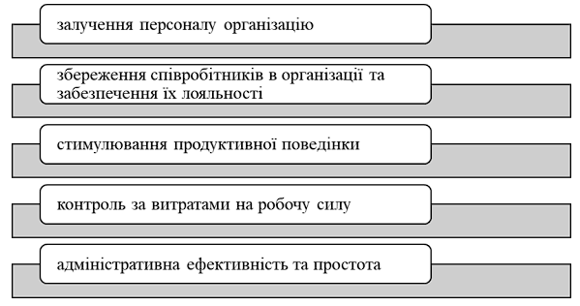
Рисунок 1.1 – Основні завдання стимулювання персоналу
Джерело: створено на основі [33]

Розглянемо ближче природу кожного з наведених завдань:
1) Залучення персоналу в організацію: Підприємства змагаються на ринку праці, щоб привернути до себе необхідних співробітників для досягнення своїх стратегічних цілей. Тому система стимулювання повинна бути конкурентоспроможною в очах тих працівників, які потрібні цій організації.
2) Збереження співробітників та підтримка їхньої лояльності: Збереження співробітників є важливим завданням для організацій, які вже витратили певні ресурси на навчання та розвиток свого персоналу. Щоб утримати їх, організація повинна забезпечити конкурентоспроможну систему стимулювання. Задоволеність роботою впливає на лояльність співробітників, і ця задоволеність може бути досягнута різними шляхами, такими як зміст роботи, оплата, можливості кар'єрного зростання, тощо.
3) Стимулювання продуктивної діяльності: Менеджерам необхідно спрямовувати та підвищувати продуктивність діяльності свого персоналу, враховуючи цілі організації. Система стимулювання може бути спрямована на правильні дії, які сприяють досягненню цілей організації.
4) Контроль витрат на робочу силу: Спрямована система стимулювання дозволяє організації контролювати та оптимізувати витрати на робочу силу, забезпечуючи наявність необхідних працівників.
5) Адміністративна ефективність та простота: Система стимулювання повинна бути зрозумілою та легко адміністративною, не вимагати значних матеріальних та людських ресурсів для свого безперебійного функціонування.
В усіх випадках, високий рівень виконаної роботи, творчість, досвід та відданість філософії організації повинні бути підкріплені адекватною реакцією організації, спрямованою на задоволення мотивів співробітників. Робота, яка не відповідає цим критеріям, не повинна заохочуватись, і, в окремих випадках, може бути піддана санкціям.
У висновку можна сказати, що стимулювання відіграє важливу роль у досягненні цілей туристичної компанії. Це стосується як внутрішнього, так і зовнішнього середовища компанії. Внутрішній аспект включає мотивацію працівників та команди для досягнення високих результатів, тоді як зовнішній аспект охоплює маркетингові та рекламні стратегії для залучення та утримання клієнтів.
Ефективні програми стимулювання для співробітників можуть сприяти підвищенню продуктивності, збільшенню обсягів продажів та покращенню якості обслуговування. Одночасно програми лояльності для клієнтів можуть забезпечити сталість та повторні продажі, що є ключовими для успіху туристичної компанії.
У сфері туризму високою мірою враховується складний процес популяризації та реалізації туристичного продукту серед споживачів. Під поняттям просування туристичного продукту розуміється система комплексних дій, спрямованих на введення на ринок та подальшу реалізацію цього продукту. Цей асортимент дій охоплює рекламу, участь у спеціалізованих заходах, створення туристичних інформаційних центрів для активного продажу туристичного продукту, а також випуск та розповсюдження каталогів, буклетів тощо. Загалом, просування туристичного продукту є комплексом акцій, спрямованих на розповсюдження інформації про переваги цього продукту серед потенційних клієнтів та викликання у них бажання його придбати.
Створення балансу між внутрішнім та зовнішнім стимулюванням, використання новаторських підходів та врахування унікальних особливостей галузі та аудиторії може допомогти туристичній компанії не лише досягти своїх цілей, але й стати конкурентоспроможною та впізнаваною у сфері туризму.
Таким чином, стимулювання виявляє важливу роль у досягненні цілей туристичної компанії, будучи ключовим інструментом для збереження та підвищення продуктивності співробітників.
Необхідність мотивації співробітників обумовлена не лише прагматичними перевагами для компанії, але й психологічними та соціальними аспектами. Мотивовані працівники проявляють більше ініціативи, творчості та відданості своїй роботі, що сприяє в узгодженому досягненні спільних цілей. Завдяки цьому, стимулювання стає необхідною складовою успішного функціонування туристичних компаній, забезпечуючи їхню конкурентоспроможність та стійкий розвиток на ринку.

  - Види і методи стимулювання працівників на підприємстві

У сфері управління персоналом підприємства, мотивація та стимулювання працівників грають важливу роль. Мотивація спрямована на підвищення продуктивності окремих працівників та загальної ефективності виробництва. Вона сприяє підвищенню кваліфікації персоналу та стабілізації роботи всього колективу підприємства.
У контексті підприємства, стимул - це будь-який чинник або фактор, який у певній мірі впливає на трудову поведінку працівників, спонукаючи, направляючи або підштовхуючи їх. Для успішного управління людьми, керівнику необхідно розуміти бажання своїх підлеглих, їх основні мотиви, які визначають їхню поведінку, а також можливі наслідки та засоби впливу. В економічному словнику-довіднику за. ред. С.В. Мочерного подано таке визначення мотивації праці: «Мотивація трудова (від фр. motif – спонукальна причина, привід до будь яких дій) – усвідомлене і цілеспрямоване спонукання працівника до праці шляхом стабільного впливу на його потреби, інтереси та цілі [21].
Відсутність стимулювання для працівників є важливою проблемою, яка може обмежити досягнення підприємством свого повного потенціалу в умовах конкурентної сфери. Щоб забезпечити належну продуктивність, підприємству необхідно вживати заходів мотивації, які будуть адаптовані до індивідуальних особливостей працівників та враховуватимуть специфіку виробничих процесів. Притаманний високий рівень відданості та уваги, що виявляється працівниками взаємодії з клієнтами, має важливе значення для збереження лояльності клієнтів до підприємства в цілому, а також впливає на їхнє подальше сприйняття послуг фірми. Незадоволеність клієнтів може вплинути на імідж підприємства та його конкурентоспроможність, втім, ефективна мотивація персоналу може бути фактором, що стимулює особистий та загальний розвиток працівників і призводить до покращення продуктивності підприємства [40].
У сфері академічних досліджень та теоретичних робіт, мотивація зазначається як «процес спонукання, що стимулює себе або інших до упорядкованої поведінки чи здійснення конкретних дій, спрямованих на досягнення особистої мети або цілей організації». Рогач С.М., звертаючись до цього питання, подає таке визначення мотивації праці: «спонукання особистості до професійної або непрофесійної діяльності з метою задоволення матеріальних та побутових потреб і запитів, що досягається через здійснення праці» [48].
Мотивація є комплексним механізмом, що складається з різноманітних внутрішніх та зовнішніх факторів, які спонукають людину до певної дії або керують її поведінкою. Внутрішні стимули можуть виникати на основі особистісних потреб, цінностей, прагнень та іншої внутрішньої мотивації, яка веде до вирішення завдань та досягнення цілей.
Серед стимулів виділяють [48]:
1. Біологічні аспекти та фізіологічні потреби.
2. Прагнення до безпеки, стабільності та відчуття захищеності.
3. Соціальні та психологічні потреби у приналежності до спільноти, визнанні та акцептації.
4. Потреба у повазі та самоповазі.
5. Жага навчання, розвитку та отримання нових знань.
6. Прагнення до гармонії, краси та порядку.
7. Бажання реалізувати особисті цілі та розвивати власні здібності.
Методи мотивації працівників повинні враховувати не лише стратегічні цілі туристичної організації, але й адаптуватися до індивідуальних потреб кожного працівника. Дослідники визначають різні типи мотивації, у своїй праці акцентують увагу на таких категоріях:
- Матеріальна мотивація передбачає стимулювання праці через фінансову систему винагороди та участь у прибутковій частці. Вона також охоплює матеріальні санкції як засіб досягнення цієї мети.
- Моральна мотивація враховує оцінку працівників, відчуття значущості власного внеску в діяльність фірми, а також відчуття важливості присутності в колективі.
- Адміністративна мотивація базується на регулюванні дисципліни праці, відповідальності працівників через застосування різних форм дисциплінарного контролю (зауваження, догана, звільнення) та дисциплінарних заохочень.
У зв'язку з низьким рівнем оплати праці в галузі туризму, особливо важливими стають засоби матеріального стимулювання для персоналу, які можна розділити на наступні методи:
- Прямі економічні механізми включають діючі форми й системи оплати праці, преміювання за раціоналізацію та винахідництво, винагороди за високі результати праці, витрати на навчання, а також виплати за відсутність на роботі.
- Непрямі економічні заходи охоплюють додаткові виплати за стаж, оплату додаткових відпусток, туристичні путівки на відпочинок та лікування, пільгове харчування, користування житлом і транспортом, додаткові вигоди для пенсіонерів, одноразову допомогу при виході на пенсію, а також оплату медичного та страхового забезпечення в разі нещасних випадків.
- Соціальні механізми мотивації включають в себе раціональність у робочому процесі та гнучкість графіків, сприяють можливості професійного росту й підвищення кваліфікації, забезпечують високий рівень безпеки на робочому місці, розширюють цікавість та значущість трудових обов'язків, сприяють просуванню по кар'єрній лінії та участі у виробничому управлінні та розподілі прибутків [55].
Мотивація праці є важливою частиною управління, оскільки трудова діяльність людини базується на її потребах та інтересах, зокрема на матеріальних. Тому для створення стійких мотивів до праці необхідно враховувати розвиток її потреб, особистих інтересів і підтримувати розвиток творчих здібностей.
Можливий спосіб представлення механізму розвитку мотивації персоналу туристичних підприємств - це структурно-логічна схема, що описує послідовні дії керівника туристичного підприємства в управлінні персоналом. Ці дії спрямовані на стимулювання працівників для досягнення цілей організації та вирішення завдань, пов'язаних із розвитком підприємства. (рис 1.2) [37].
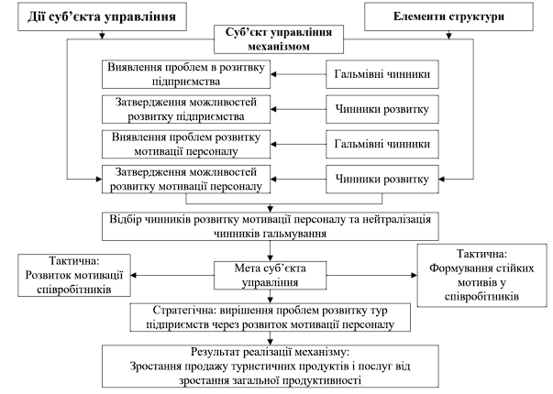
Рисунок 1.2 – Структура мотиваційних механізмів
Джерело: створено на основі [37]

Спершу, необхідно аналізувати фактори, які призвели до уповільнення розвитку туристичних компаній та відсутності мотивації серед працівників. Потім вибрати ключові фактори, які сприяють розвитку та зосередити зусилля на їхньому розв'язанні. У цьому контексті важливо позбутися чинників, які гальмують розвиток та надати пріоритет розвитку туристичного підприємства.
Щодо досягнення тактичних цілей, важливо впроваджувати стимули, які сприяють досягненню стратегічних цілей та конкретних результатів, таких як підвищення продуктивності та прибутку туристичних компаній.
Загалом, немає єдиного універсального рішення для впливу на мотивацію співробітників або вирішення проблеми розвитку. Важливо вивчити конкретну ситуацію та вжити відповідні заходи для досягнення бажаних результатів.
У контексті туристичної галузі існують різноманітні методи стимулювання працівників, спрямовані на підвищення їхньої продуктивності та досягнення стратегічних цілей.
Ось деякі загальні види стимулювання, які можуть бути застосовані у туристичних агенціях:
- Фінансове стимулювання: Це включає заробітну плату, бонуси, премії та інші фінансові винагороди за досягнення конкретних продажів або результатів. Фінансова мотивація може бути дуже ефективною для турагентів, оскільки вони часто працюють на комісійній основі.
- Матеріальні стимули: Сюди входять подарунки, подарункові сертифікати, подорожі, товари або послуги, які пропонуються як заохочення за досягнення певних цілей продажів або високої продуктивності.
- Кар'єрний розвиток: Пропозиція можливості кар'єрного зростання, підвищення посади або отримання нових відповідальностей може бути потужним мотиватором для працівників.
- Заохочення та визнання: Визнання і слова подяки від керівництва та колег можуть бути важливими для мотивації. Процедури нагородження та внутрішні нагороди також можуть включати в себе заохочення.
- Професійний розвиток: Забезпечення можливостей для навчання, тренінгів та отримання нових навичок може бути потужним стимулом для працівників.
- Робоче середовище: Створення комфортного та сприятливого робочого середовища, де працівники можуть ефективно працювати, також є важливим аспектом стимулювання.
У зв'язку з посиленою конкуренцією у галузі туристичних послуг, підприємства мають прагнути до підвищення власної конкурентоспроможності, акцентуючи на методах мотивації персоналу. Керівництво підприємств усвідомлює необхідність використання різноманітних методів мотивації для зміцнення позицій на ринку. З огляду на важливі аспекти ринку праці, такі як індивідуальний підхід, емпатія та соціальна взаємодія, ефективність діяльності організації залежить від використання нематеріальних методів мотивації персоналу. Навіть у випадках, коли фінансові можливості підприємства обмежені, і не існує можливості надати високу заробітну плату, організація вдається до нематеріальної мотивації працівників, використовуючи різноманітні заходи мотивації, створюючи гнучку систему стимулювання. Додатково, застосовуючи нематеріальну мотивацію, варто приділити увагу індивідуальним особливостям кожного працівника, таким як його культурні, психологічні та ментальні властивості, для досягнення максимального ефекту.
Отже, після аналізу наукових джерел можна визначити, що матеріальне стимулювання праці визначається як метод, спрямований на задоволення матеріальних потреб працівників на основі результатів їхньої праці. Цей підхід враховує різноманітні аспекти, такі як законодавчі, нормативні, економічні, соціальні та організаційні фактори та заходи, пов'язані з виробництвом.
Методи, що базуються на фінансовому стимулюванні, мають багатий історичний доробок і застосовуються у всьому світі. Грошова винагорода виступає ключовим засобом, доступним роботодавцям, для мотивації працівників. Проте важливо розуміти, що гроші не завжди є єдиним стимулом і не завжди забезпечують успіх. Враховуючи це, можна зрозуміти, що мотивація праці вимагає більш складеного підходу та різноманіття факторів.
Для підвищення ефективності функціонування підприємства, роботодавці повинні створити сприятливі умови для працівників з метою підвищення якості продукції та досягнення оптимального фінансового результату. У цьому контексті важливо розуміти, що мотивація працівників полягає в поєднанні різних факторів і заходів, які стимулюють їх до високої продуктивності. Такий підхід дозволяє досягти бажаних результатів у стимулюванні працівників та підвищити їхню ефективність.
Таким чином, стимулювання відіграє важливу роль у досягненні цілей туристичної компанії, створюючи мотивацію для працівників та сприяючи підвищенню їх продуктивності. Ефективні системи стимулювання, такі як бонусні програми, конкурси або розвивальні ініціативи, сприяють збереженню високого рівня зацікавленості та залучення талановитих кадрів у галузь туризму. Цей підхід сприяє не лише досягненню внутрішніх цілей компанії, але й підтримує позитивний імідж та конкурентоспроможність на ринку.

1.4 Аналіз особливостей системи мотивації, її принципів та методів в області туризму

У контексті глобальної економіки і постійної конкуренції, ефективне управління людськими ресурсами стає ключовою складовою успіху. Залучення та підтримка висококваліфікованих та мотивованих працівників є невід'ємною частиною стратегії будь-якої організації. Успішне виконання завдань організації, задоволення клієнтів та розвиток конкурентоспроможного продукту в значній мірі залежать від того, як працівники виконують свої обов'язки. Отже, ефективна мотивація персоналу стає однією з ключових стратегій у системі управління персоналом.
Аналіз особливостей системи мотивації, її принципів та методів в області туризму та гостинності впливає на управління людськими ресурсами в цій сфері. Однак реалізація процесу мотивації в деяких сферах людської діяльності має свої особливості. Важливо приділити увагу мотивації працівників, які займають «недоречні» посади у галузі туризму, такі як прибиральниці, працівники, що забезпечують догляд за номерами та іншими аспектами, оскільки ці посади не є популярними через не високу оплату праці та низький статус [44].
Мотиви, які спонукають персонал сфери обслуговування до дії, можна розділити на наступні категорії.
1) Потреба в безпеці: Приміщення у переконанні, що майбутнє їх фінансових станів та соціальних гарантій захищене. Ці потреби можуть бути задоволені через застосування страхових полісів або перспектив на стабільну пенсію.
2) Економічний інтерес: Це включає в себе користь, яку працівники відчувають, працюючи у певній сфері. Ця вигода може бути у формі спеціальних пільг, зручних умов праці або зручного розташування місця роботи.
3) Потреба в навчанні та постійному розвитку: Бажання отримувати нові знання, постійно вдосконалюватись та розвиватись.
4) Соціальне визнання: Продуктивність працівників супроводжується бажанням бути визнаними в суспільстві та отримувати певний рівень морального схвалення [16].
Після аналізу системи мотивації у галузі туризму можна зазначити, що ця система виявляється ключовим інструментом для досягнення успіху та ефективності в даній сфері. Принципи мотивації, такі як стимулювання творчості, підвищення професійного розвитку та визнання працівників, визначають її функціонування. Різноманітні методи мотивації в туристичній галузі охоплюють фінансові стимули, організацію командних заходів та проведення тренінгів.
Слід звернути увагу на специфічність туристичної діяльності, таку як сезонність та високий рівень взаємодії з клієнтами. Ефективна система мотивації повинна враховувати ці особливості, стимулюючи досягнення високих результатів та забезпечуючи стабільність та якість обслуговування. Шляхом досягнення балансу між матеріальними та моральними стимулами, така система сприяє задоволенню працівників і реалізації стратегічних цілей підприємств туристичного сектору.

РОЗДІЛ 2
ЗАВДАННЯ, МЕТОДИ ТА ОРГАНІЗАЦІЯ ДОСЛІДЖЕННЯ

2.1 Мета та завдання дослідження

Метою дослідження є аналіз наявних шляхів заохочення робітників до збільшення кількості продажів та стимулювання компанії до збільшення прибутку.
Реалізація мети передбачає виконання таких завдань:
1) дослідити теоретичні аспекти та механізми реалізації стимулювання працівників компанії в сфері туризму та виділити основні стратегії як засоби збільшення прибутку;
2) проаналізувати особливості застосування методик стимулювання реалізації туристичного продукту в сфері українського туризму;
3) виявити основні засоби стимулювання турагентів туристичної компанії «Coral Travel».

2.2 Методи дослідження

В процесі дослідження використовувалися методи системно-структурного, кількісного і якісного аналізу; синтезу; порівняння; теоретичного узагальнення; статистична обробка даних.

2.3 Організація дослідження

2.3.1 Загальна характеристика підприємства «Coral Travel»
Товариство з обмеженою відповідальністю «Coral Travel», далі ТОВ «Coral Travel» знаходиться за адресою: Київ, вул. Бульварно-Кудрявська (Воровського), 24. Директор підприємства: Аліна Халіна.
Туристична компанія «Coral Travel» є комерційною організацією, яка працює з метою отримання прибутку. Вона є юридичною особою та діє відповідно до законодавства України, Статуту Товариства, рішень загальних зборів акціонерів і рішень Ради директорів компанії. Термін функціонування компанії не обмежений, і вона спирається на самофінансування (додаток А).
Підприємство діє відповідно до затвердженого статуту та має право на підприємницьку діяльність, підтверджене Свідоцтвом про державну реєстрацію юридичної особи. Юридичну основу для діяльності «Coral Travel» створюють закони України, такі як «Про туризм» і «Про захист прав споживачів», а також ряд інших законодавчих актів, що регулюють функціонування підприємств у галузі туристичної індустрії [18; 17].
Туристична компанія Coral Travel входить до складу міжнародного конгломерату OTI Holding, який об'єднує офіси у Туреччині, ОАЕ, Єгипті та Греції. Вона також має міжнародний сертифікат якості для своїх послуг приймання. Мережа туристичних агентств Coral Travel має розгалужену структуру, завдяки чому ціни на тури від цього туроператора завжди залишаються конкурентоспроможними.
Спеціалізований онлайн-пошук турів Coral Travel гарантує високий рівень професійної підтримки завдяки численному персоналу, який налічує понад 4500 співробітників. Використання передових технологій та постійний контроль якості послуг роблять цю компанію привабливою для численних постійних клієнтів.
Туроператор Coral Travel співпрацює з провідними банками, страховими компаніями і авіакомпаніями, що діють в Києві та інших регіонах України. У разі фінансових операцій із сплати турів, які проводяться як безготівкові, так і готівкові, компанія співпрацює з «Райффайзен Банк-Аваль» на всій території країни. Додатково, Coral Travel встановив партнерські відносини з агентством прийому Odeon Tours на численних курортах, яке протягом кількох десятиліть успішно зустрічає туристів за кордоном.
Компанія Coral Travel Київ регулярно оцінює туристичну ситуацію на ринку з метою постійного покращення і надання більше можливостей для подорожей своїм клієнтам. Щороку фірма підвищує рівень обслуговування, розробляє нові туристичні напрямки і розширює асортимент своїх послуг. Coral Travel пильно слідкує за створенням продукту для своїх клієнтів на всіх етапах організації та виконання подорожей.
Туроператор Coral Travel онлайн надає широкий спектр послуг для різних категорій мандрівників, включаючи як економ-пропозиції, так і VIP-пакети, спрямовані на найвибагливіших клієнтів. Це дозволяє конкурувати на адекватному рівні з іншими компаніями-голдингами, пропонуючи своїм клієнтам гарячі тури від Coral Travel, цікаві акції та знижки на бронювання подорожей [51].
ТОВ «Корал Тревел» впроваджує стандарти ISO 9001 та підтримує відкриті та чесні відносини з партнерами [12]. Товариство гарантує якість своїх послуг і дуже відповідально ставиться до них. Фірма створила торгову марку «Coral Travel», яка в очах споживачів і партнерів є символом надійності та високої якості. Coral travel прагне покращити репутацію українського туризму та створити чесну конкуренцію та цивілізовані ринкові відносини.
Компанія бере активну участь в економічному та соціальному житті України та підтримує державні програми у сфері туризму. Вона усвідомлює свою відповідальність перед суспільством і займається благодійною діяльністю для підтримки малозабезпечених, дитячих будинків та ветеранів. Фірма дотримується прозорих стандартів і поважає місцеві традиції та культуру в країнах, де працює.
Основними галузями туристичної діяльності компанії «Coral Travel» є [51]:
1. Організація турпоїздок та відпусток для клієнтів.
2. Продаж путівок на різноманітні туристичні напрями і курорти.
3. Надання послуг індивідуального та групового туризму.
4. Організація та проведення екскурсій.
5. Робота з готелями і ресторанами щодо резервації та обслуговування клієнтів.
6. Надання консультацій з питань подорожей, віз, страхування та інших послуг, пов'язаних з туризмом.
7. Супровід клієнтів у подорожах та вирішення питань, пов'язаних з туристичними поїздками.
8. Організація тематичних і спеціальних турів (наприклад, оздоровчі, екскурсійні, культурні тощо).
9. Участь у маркетингових акціях і просування туристичних послуг.
10. Робота з партнерами, такими як авіакомпанії, готелі, туристичні агентства тощо, для забезпечення повного спектру послуг для клієнтів.
Ці сфери є основними галузями діяльності компанії «Coral Travel» у сфері туризму.
Coral Travel спеціалізується на наступних основних напрямах туристичної діяльності: Австрія, Андорра, Болгарія, В'єтнам, Греція, Домінікана, Єгипет, Ізраїль, Індія, Індонезія (о. Балі), Іспанія, Італія, Маврикій, Мальдіви, ОАЕ, Сейшели, Туніс, Туреччина, Україна, Чорногорія, Шрі-Ланка (додаток Б).
Типи відпочинку на яких спеціалізується компанія «Coral Travel»:
- Активний молодіжний відпочинок
- СПА-відпочинок
- Екскурсійні тури
- Міські готелі
- Корпоративний відпочинок
- Лікування та оздоровлення
Однією з ключових особливостей компанії Coral Travel є її здатність організовувати індивідуальні та комплексні тури, базуючись на укладених контрактах і власних авіакомпаніях чартерного типу. У такому контексті подорожі плануються і розраховуються для кожного клієнта індивідуально. Під час канікул, клієнти мають можливість відвідати унікальні місця та екскурсії, недоступні в рамках стандартних туристичних пакетів. Вибір турів Coral Travel доступний онлайн і включає в себе широкий спектр варіантів, які налаштовуються під конкретні потреби клієнта, включаючи дату вильоту та тривалість перебування в готелі.
Визнання туроператора базується на його гнучкій практиці впровадження інновацій, використанні сучасних методів та технологій. Основними принципами діяльності компанії є встановлення довгострокових стосунків з партнерами в галузі туризму та задоволення потреби клієнтів з вигодою для всіх сторін. Важливим завданням є надання конкурентоспроможних послуг у сфері туризму.
Покращення результатів компанії досягається через впровадження туристичних ініціатив та систематичне моніторингове спостереження за показниками загалом. Це включає оперативне керівництво проектами та зміцнення позитивного відгуку клієнтів, впровадження передових технологій бронювання та посилення лідерських позицій у наданні послуг.

РОЗДІЛ 3
РЕЗУЛЬТАТИ ДОСЛІДЖЕННЯ

3.1 Аналіз внутрішніх умов підприємства «Coral Travel»

Аналіз внутрішнього середовища організації дозволяє ідентифікувати потенційні можливості та ресурси, які організація може використовувати для досягнення своїх стратегічних цілей. Це дослідження спрямоване на визначення сильних та слабких сторін організації. Сильні сторони є тими активами, на які організація може покладатися в конкурентному середовищі, і вони мають підлягати подальшому розвитку та посиленню. З іншого боку, слабкі сторони повинні бути у центрі уваги керівництва організації з метою їх подальшого вдосконалення чи усунення.
Внутрішнє середовище Coral Travel є важливим аспектом його функціонування. Наявність раціональної організаційної структури та сприятливого робочого середовища грають значущу роль у визначенні ефективності компанії. При належному підході, де конфлікти серед співробітників уникати, ефективність організації підвищується. Для успішної діяльності Coral Travel на ринку туристичних послуг, надзвичайно важливо мати висококваліфікованих менеджерів. Вони повинні володіти не лише технічними навичками, такими як володіння комп'ютером і офісними програмами, але й мати глибоке розуміння продуктів та послуг компанії, а також володіти навичками психології продажу та відповідати іміджу фірми в цілому.
Поведінка та продуктивність працівників в будь-якій організації залежать від різних факторів, включаючи індивідуальні характеристики, особливості організаційного контексту та впливові фактори зовнішнього середовища
Всі працівники підприємства регулярно приймають участь у різноманітних навчальних програмах, тренінгах і курсах для підвищення кваліфікації та професійного розвитку. Для поліпшення працездатності та умов праці застосовують методи морального та матеріального стимулювання працівників підприємства.
Методи матеріального стимулювання, які використовуються в підприємстві, включають у себе різноманітні види винагород, премії та додаткові винагороди за результативну трудову діяльність.
Фінансова діяльність в організаційній та управлінській роботі підприємства відіграє важливу роль. Від неї залежить своєчасність та повнота фінансового забезпечення виробничо-господарської діяльності та розвитку підприємства, виконання фінансових зобов'язань перед державою та іншими економічними суб'єктами.
В сучасний період часу підприємство має досить високо розвинену систему підбору персоналу, при прийнятті на роботу надає перевагу особам, що володіють необхідними професійними кваліфікаціями, і, в основному, це особи із вищою освітою в галузі менеджменту (рис. 3.1).
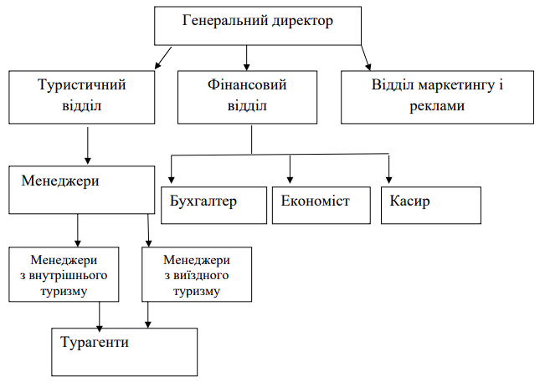
Рисунок 3.1 – Організаційна структура Coral Travel
Джерело: створено автором
Згідно зі штатним розкладом на об'єкті аналізується присутність наступних посад: керівник організації, його заступник, фахівці з управління туризмом, керівник фінансового відділу, адміністративний асистент та фахівці з туристичних послуг.
Проаналізуємо розподіл функцій працівників організації (табл.3.1).
Таблиця 3.1 – Посадові обов’язки працівників
№ | Посада | Функції посадової особи
1 | Генеральний директор | 1. Розробка стратегічної спрямованості: Генеральний директор визначає стратегію турагентства, включаючи вибір ринків, спеціалізацію туристичних послуг, цільову аудиторію і конкурентні переваги.
2. Управління персоналом: Генеральний директор відповідає за найм та розвиток персоналу турагентства, включаючи туристичних агентів, менеджерів та інших співробітників.
3. Розробка та моніторинг бізнес-процесів: Генеральний директор встановлює ефективні бізнес-процеси для організації роботи турагентства, включаючи бронювання турів, взаємодію з клієнтами та партнерами, облік фінансів і інше.
4. Фінансовий контроль: Генеральний директор відповідає за фінансовий менеджмент турагентства, включаючи бюджетування, фінансовий аналіз і звітність.
5. Взаємодія з туристичними партнерами: Генеральний директор розвиває та підтримує стосунки з туроператорами, готелями, авіакомпаніями та іншими партнерами для забезпечення доступу до туристичних послуг і пакетів.
6. Маркетинг та реклама: Генеральний директор визначає стратегію маркетингу і реклами для просування послуг турагентства, включаючи онлайн та офлайн канали просування.
7. Розробка нових продуктів і послуг: Генеральний директор стимулює розробку нових туристичних продуктів і пакетів для задоволення змінних потреб клієнтів.
8. Керування ризиками: Генеральний директор оцінює та управляє ризиками, пов'язаними з туристичною діяльністю, і розробляє стратегії для їх зменшення.
9. Внутрішнє управління та комунікація: Генеральний директор забезпечує ефективну внутрішню комунікацію та співпрацю між відділами турагентства.
10. Репрезентація турагентства: Генеральний директор представляє турагенцію на громадських заходах, в інтерв'ю та комунікаціях з громадськістю.
11. Забезпечення виконання місії та цінностей турагентства: Генеральний директор впроваджує місію та цінності турагентства в щоденну діяльність і ділиться ними з персоналом і партнерами.
Продовження табл. 3.1
2 | Заступник генерального директора | У разі відсутності генерального директора виконує всі функції директора.
3 | Секретар | 1. Організація документообігу: прийом, реєстрація і розподіл вхідних та вихідних документів, а також їх зберігання та архівування.  2. Планування зустрічей та переговорів: узгодження графіку роботи та планування зустрічей з клієнтами, партнерами, та іншими стейкхолдерами. Організація переговорів та зборів.  3. Підтримка комунікацій: ведення телефонної лінії, обробка кореспонденції, відповідь на запити клієнтів та партнерів.  4. Адміністративна підтримка: надання допомоги в різних адміністративних справах, від службового приладдя до підтримки офісної техніки.  5. Забезпечення порядку: підтримання офісу в належному стані, контроль над запасами офісних матеріалів.  6. Підтримка інших співробітників: надання допомоги колегам та керівництву в різних аспектах роботи.  7. Документування: складання протоколів, звітів та інших документів за потреби.
4 | Менеджер | 1. Управління клієнтськими відносинами: Менеджер взаємодіє з клієнтами, надає їм інформацію про туристичні послуги, консультує та надає рекомендації. Він також обробляє запити клієнтів та забезпечує високий рівень обслуговування.  2. Розробка і просування турпродукту: Менеджер вивчає ринок та конкуренцію, аналізує попит клієнтів і розробляє нові туристичні програми та пакети послуг. Він також відповідає за маркетинг та рекламу, щоб просувати продукти агенції.  3. Бронювання і організація подорожей: Менеджер здійснює бронювання авіаквитків, готелів, транспорту та інших послуг для клієнтів. Він також планує та організовує подорожі, включаючи розробку маршрутів, роботу з туроператорами та постачальниками послуг.  4. Фінансовий контроль: Менеджер відповідає за фінансовий аспект діяльності агенції, включаючи розрахунок вартості турів, контроль над бюджетами та відстеження витрат.  5. Адміністративні обов'язки: Менеджер виконує адміністративні функції, такі як ведення документації, створення звітів, планування робочого часу та інші організаційні завдання.  6. Розвиток команди: Якщо в агенції працює команда співробітників, менеджер відповідає за їх розвиток, навчання та мотивацію. Він може координувати роботу туристичних агентів та інших працівників.  7. Співпраця з постачальниками: Менеджер встановлює і підтримує взаємовідносини з постачальниками та туроператорами, укладає угоди і договори для надання послуг.  8. Контроль якості: Менеджер відстежує якість послуг, що надаються клієнтам, і вживає заходів для підвищення рівня задоволеності клієнтів.
Продовження табл. 3.1
 |  | 9. Вирішення конфліктів: В разі виникнення конфліктів або скарг від клієнтів, менед
5 | Заступник генерального директора з технічної частини | 1. Управління технічним персоналом: Заступник генерального директора з технічної частини відповідає за формування та керівництво технічним персоналом, таким як програмісти, веб-розробники, адміністратори мережі тощо. Він визначає завдання для цього персоналу і веде їхній професійний розвиток.  2. Розробка технічних рішень: Вирішує питання, пов'язані з вибором технічних рішень для вдосконалення роботи турагенції. Він вивчає технологічні новинки та визначає, як вони можуть бути використані для поліпшення послуги.  3. Забезпечення безпеки і захисту даних: Відповідає за захист інформації турагенції та клієнтів. Він встановлює системи безпеки та виробляє стратегії для запобігання кіберзлочинності.  4. Технічна підтримка і обслуговування: Він організовує технічну підтримку для співробітників і клієнтів турагенції. Це включає в себе вирішення технічних питань, допомогу з програмним забезпеченням та апаратними проблемами.  5. Розробка програмного забезпечення і веб-сайту: Керує розробкою програмного забезпечення та веб-сайту турагенції. Він визначає вимоги до функціональності та дизайну та сприяє їх реалізації.  6. Управління технічними проектами: Він відповідає за управління технічними проектами, такими як впровадження нового програмного забезпечення, оновлення інфраструктури та інші ініціативи.  7. Моніторинг та аналіз результатів: Він відстежує та аналізує результати технічних ініціатив, оцінює їх ефективність та вплив на діяльність турагенції.  8. Зв'язок з іншими відділами: Взаємодіє з іншими відділами, такими як маркетинг, продажі, фінанси, для забезпечення інтеграції технічних рішень з загальною стратегією турагенції.  9. Співпраця з постачальниками технічних послуг: Він встановлює взаємовідносини з постачальниками технічних послуг, вибирає найкращих партнерів для забезпечення якості технічних рішень.  10. Створення інноваційних рішень: Він розробляє та впроваджує інноваційні технологічні рішення для поліпшення якості та ефективності обслуговування клієнтів.  11. Забезпечення відповідності законодавству і стандартам безпеки: Він відстежує зміни у законодавстві і стандартах безпеки та забезпечує відповідність турагенції цим вимогам.  12. Стратегічне планування: Заступник генерального директора вносить вклад у стратегічне планування розвитку турагенції, враховуючи технічні можливості та інновації.
6 | Бухгалтер | 1. Ведення обліку: відповідає за ведення фінансового обліку турагенції, включаючи реєстрацію всіх фінансових транзакцій, які включають доходи, витрати та інші фінансові операції.  2. Розрахунок податків: розраховує податки, які повинна сплачувати
Продовження табл. 3.1
турагенція, включаючи податок на прибуток, податок на додану вартість і інші податки, які визначені законодавством.
3. Підготовка фінансової звітності: готує фінансову звітність турагенції, включаючи баланс, звіт про прибуток і збитки, звіт про зміни в оборотному та основному капіталі, яка подається органам державної статистики та оподаткування.
4. Контроль фінансової дисципліни: встановлює та контролює фінансову дисципліну в організації, переконуючись, що всі внутрішні процедури та правила дотримуються для запобігання фінансовим порушенням.
5. Оптимізація витрат: аналізує витрати турагенції та намагається оптимізувати їх для досягнення максимальної ефективності та прибутковості.
6. Фінансове планування: допомагає в розробці фінансових планів та бюджетів для турагенції, визначає фінансові цілі та визначає, як їх досягти.
7. Аналіз фінансових показників: проводить аналіз фінансових показників турагенції для оцінки її фінансового стану та виявлення можливих покращень.
8. Фінансовий контроль: встановлює системи фінансового контролю для запобігання шахрайству та фінансовим зловживанням.
9. Співпраця з аудиторами та фінансовими інспекторами: співпрацює з аудиторами та фінансовими інспекторами під час аудиту та перевірок фінансової діяльності.
10. Керування готівкою: відстежує готівку турагенції та забезпечує її належне управління для забезпечення ліквідності та фінансової стабільності.
11. Звітність перед керівництвом: підготовлює фінансові звіти та звітує перед керівництвом про фінансовий стан турагенції.
12. Розв'язання фінансових питань клієнтів: може надавати консультації клієнтам турагенції з питань фінансових операцій та розрахунків.
13. Співпраця з банками і фінансовими установами: веде відносини з банками та іншими фінансовими установами та забезпечує виконання фінансових угод турагенції.
14. Інвентаризація і контроль активів: здійснює інвентаризацію та контроль над активами турагенції, включаючи грошові кошти, обладнання, транспортні засоби та інше.
Джерело: створено автором

Аналіз структури управління в ТОВ «Coral Travel» свідчить про використання лінійно-функціональної моделі організації.
Ця структура дозволяє проводити управлінські процеси відповідно до лінійної схеми, де функціональні підрозділи підтримують лінійних керівників у вирішенні відповідних управлінських завдань. Функціональні керівники мають право надавати вказівки безпосередньо виконавцям.
З метою уникнення можливих протиріччям у вказівках виконавцям, існують кілька стратегій:
1) застосовується пріоритет лінійного керівника;
2) функціональному керівнику передаються обмежені повноваження;
3) функціональний керівник отримує право лише рекомендацій.
Переваги цієї структури включають поєднання переваг лінійних та функціональних моделей, оперативність у прийнятті управлінських рішень завдяки ієрархічній системі, а також спеціалізацію функціональних керівників.
Недоліки включають ускладнення у взаємодії між лінійними та функціональними керівниками, інформаційне перевантаження керівників при реорганізації, і стійкість до змін у внутрішній структурі.
Ця модель використовується для рішень, які регулярно повторюються, що гарантує стабільність організації. Вона ефективна для масового виробництва при сталому асортименті продукції, за умови невеликих (еволюційних) змін у технології виробництва.
Значною перешкодою для розвитку багатьох сучасних підприємств є висока плинність персоналу, яка у деяких організаціях сягає 90% щороку. Пошук, адаптація та навчання нових працівників вимагають значних ресурсів і можуть бути неефективними, особливо в галузях, де спеціалізовані навички та кваліфікація мають вирішальне значення.
Висока плинність кадрів призводить до низької продуктивності праці, відсутності стабільних робочих колективів і відсутності підприємницького підходу.
Аналіз кількості та структури працівників розпочинається з оцінки трудомісткості їх виробничих завдань та визначення відхилень між фактичною кількістю працівників та плановими показниками чи показниками попереднього періоду.
На основі аналізу внутрішніх умов підприємства «Coral Travel» можна зазначити, що компанія демонструє ряд сильних сторін, які формують її конкурентну перевагу. По-перше, висока якість обслуговування та широкий спектр туристичних послуг сприяють задоволенню клієнтів і формуванню позитивного іміджу бренду. По-друге, наявність ефективної системи маркетингу та реклами дозволяє компанії залучати нових клієнтів та утримувати існуючу клієнтську базу.
Однак важливо враховувати, що наявність конкурентоспроможної переваги не гарантує стійкого успіху. Внутрішні фактори, такі як ефективність управління та внутрішні процеси, можуть впливати на загальну конкурентоспроможність. Таким чином, для забезпечення довгострокового успіху, "Coral Travel" може вивчати та оптимізувати внутрішні аспекти свого бізнесу, забезпечуючи ефективне управління ресурсами та постійне удосконалення внутрішніх процесів.

3.2 Аналіз зовнішнього середовища підприємства «Coral Travel»

Дії підприємства, спрямовані на збереження й підвищення конкурентоспроможності, полягають у ефективній адаптації до змін зовнішнього середовища, своєчасному усуненні можливих загроз та використанні доступних можливостей. Взаємодія підприємства з навколишнім світом є постійним процесом, охоплюючи всі сфери діяльності і здійснюється на різних рівнях управління.
Загальне зовнішнє середовище підприємства включає комплекс факторів, які функціонують за власними законами і відіграють важливу роль для всіх підприємств у відповідній галузі, проте мають різний вплив на кожне підприємство. Сучасне зовнішнє середовище відзначається високою складністю, динамічністю та неоднозначністю. Адаптація до цього середовища визначає успішність діяльності підприємства у бізнесі та інших сферах. У багатьох випадках ця здатність стає ключовою для виживання та розвитку, що відображається у виборі стратегії. Недостатня об'єктивна інформація про явища та тенденції у зовнішньому середовищі обмежує можливість їх ефективного оцінювання. З цієї причини керівництво підприємства повинно концентрувати увагу на основних зовнішніх чинниках, які суттєво впливають на результати діяльності підприємства та приділяти їм належну увагу.
Для забезпечення життєдіяльності та ефективного розвитку в умовах високої динамічності та неоднозначності зовнішнього середовища, яке є загальним для багатьох українських промислових підприємств, важливо, щоб підприємства змогли адаптуватися до змін та самостійно формувати свою стратегію розвитку. Здійснення аналізу впливу факторів зовнішнього середовища на підприємство відіграє важливу роль у передбаченні можливих сценаріїв розвитку, розробці плану дій на випадок непередбачуваних обставин та створенні стратегій, спрямованих на перетворення можливих загроз на переваги.
Для оцінки впливу основних зовнішніх факторів на ринок послуг туристичного підприємства виконано аналіз, результати якого узагальнені у таблиці 3.2.

Таблиця 3.2 – Аналіз факторів макросередовища підприємства ТОВ «Coral Travel»
Сфера макросередовища | Фактор
Політична | 1. Нестабільність в політичній сфері.  2. Заострення екологічних та природокористувальних вимог.  3. Податкова стратегія країни (переваги при оподаткуванні).  4. Нормативно-правове поле, що регулює функціонування туристичного сектора.
Соціально демографічна | 1. Демографічні трансформації в регіоні.  2. Сезонні коливання.  3. Низький рівень кваліфікації персоналу.
Міжнародна | 1. Інтенсифікація конкуренції на глобальному туристичному ринку.  2. Труднощі у процесі отримання документів для перетину кордону.
Економічна | 1. Зміна цінових стратегій щодо туристичних продуктів.  2. Консолідація підприємств у сфері туризму.  3. Флуктуації в обмінному курсі долара.  4. Модифікації в кредитній та грошовій політиці.
Технологічна | 1. Збільшення показників інновацій та технологічного прогресу.  2. Використання та імплементація інформаційних систем.
Екологічна | 1. Еко - напрямок туризму
Джерело: розроблено автором

Основною стратегічною метою туристичного оператора "Coral Travel" є піднесення рівня діяльності агентів до нового, високоякісного стандарту та підвищення прибутковості та ефективності в туристичному секторі. Під брендом «Coral Travel» туристична агенція гарантує своїм клієнтам надання найкращих послуг і високу якість обслуговування, при цьому розмір комісії становить до 17%.
Дослідження, проведене на основі аналізу результатів контролю якості обслуговування туристів приймаючою стороною в понад 50 туристичних фірм, виявило, що для більшості клієнтів з різних цільових груп визначальними критеріями високоякісного туристичного сервісу є наступні:
- оперативність і точність послуг турагентів;
- стабільність в роботі, проявлена протягом тривалого періоду;
- адекватне співвідношення цін і рівня сервісу;
- високий професіоналізм та обізнаність персоналу;
- індивідуальний підхід до клієнта;
- прозора і доступна цінова політика, що включає розумні ціни, спеціальні програми, системи знижок, бонуси тощо;
- висока якість профільних послуг турорганізації;
- доступність інформації про компанію, її послуги та їх якість;
- ефективність рекламних та маркетингових заходів, а також висока якість рекламної продукції.
Це визначення не лише вищого керівництва, але й менеджерів на всіх рівнях організації, оскільки в сучасному бізнес-середовищі важливо мати не тільки професійні компетенції, але й здатність ефективно керувати командою та впливати на її успішність.
Динаміка ключових показників обсягу туристичних послуг представлена в таблиці 3.3. Ці дані отримані з аналізу статистичних звітів туроператорів за період 2018/19 років [11].

Таблиця 3.3 - Динаміка основних показників обсягу наданих туристичних послуг
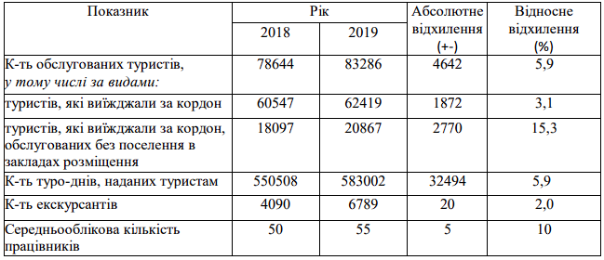
Джерело: створено на основі [11]

На підставі поданої вище таблиці можна зробити висновок, що туроператор «Coral Travel» спеціалізується на реалізації туристичних пакетів за кордоном і не пропонує внутрішні тури в межах України. За результатами 2019 року в компанії обслуговано 83 286 тис. осіб, що на 4 642 путівки більше, ніж у 2018 році. Це свідчить про позитивний тренд у діяльності та успішні продажі турпакетів в даній компанії, незважаючи на те, що туроператор фокусується виключно на міжнародному туризмі.
У 2018 році обсяг доходу (виручки) від реалізації продукції (товарів, робіт, послуг) склав 707 796 тис. грн, що в порівнянні з 2019 роком становить менше на 41 778 тис. грн або 5,9%. Собівартість реалізації продукції (товарів, робіт, послуг) у 2018 році становила 698 442,5 тис. грн, що в порівнянні з 2019 роком менше на 41 641,7 тис. грн або 6,0%. Чистий прибуток у 2018 році склав 1 195,8 тис. грн, що в порівнянні з 2019 роком менше на 194,6 тис. грн або 16,2% (табл. 3.4).

Таблиця 3.4 - Основні показники діяльності компанії «Корал Тревел» в 2018-2019 рр.
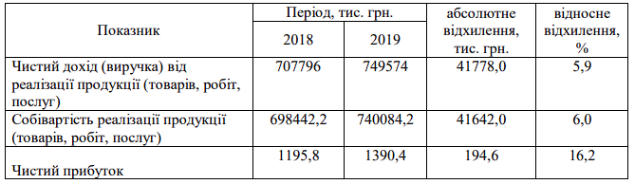
Джерело: створено на основі [11]

Найбільш попит властивий для напрямків Єгипет, Туреччина, Домінікана, ОАЕ, Мальдіви.
Внаслідок аналізу зовнішнього середовища підприємства «Coral Travel» виявлено, що турагенція здійснює свою діяльність на динамічному та конкурентному ринку туризму, де діє ряд зовнішніх факторів, що можуть впливати на його функціонування.
Позитивні аспекти включають зростання попиту на туристичні послуги, особливо в період відпусток, що може призвести до збільшення обсягів продажу. Також важливою є наявність партнерських зв'язків з готелями та іншими послугами, що може сприяти розширенню асортименту пропозицій.
Однак важливою слабкою стороною є ризик змін у економічних умовах, політичні нестабільності та сезонність у туристичній галузі. Ці фактори можуть створювати труднощі для стабільності та прибутковості підприємства.
З урахуванням вищезазначеного, Coral Travel має продовжувати систематично аналізувати зовнішнє середовище, адаптуючи свою стратегію відповідно до змін у ринкових умовах та ефективно реагуючи на зовнішні виклики для забезпечення своєї конкурентоспроможності в туристичній галузі.

3.3 Шляхи стимулювання персоналу туристичної агенції

Система мотивації повинна спонукати співробітників вкладати більше зусиль та зацікавленості у виконання роботи. Рекомендовані методи покращення мотивації, стимулювання та підвищення ефективності роботи працівників у сфері туризму [5]:
1. Керівництво повинне проявляти цікавість не лише до результатів роботи співробітників, але й до їхніх особистих аспектів.
2. Під час аналізу діяльності кожного працівника корисно ставити запитання, спрямовані на виклик рефлексії щодо виконаної роботи та обговорення конкретних результатів.
3. Моніторити рівень мотивації працівників.
4. Розумно застосовувати фінансові заохочення.
5. Враховувати, наскільки робота відповідає професійним навичкам працівника.
6. Поставлені завдання для підлеглих мають бути чіткими та зрозумілими.
7. Запровадити систему відкритості до нових ідей.
У контексті соціального забезпечення персоналу в сфері туризму можуть бути запропоновані конкретні заходи для підвищення мотивації працівників. Ці заходи включають оплату святкових днів, відпусток та тимчасової непрацездатності, регулювання оплаченого часу для обідньої перерви, медичне страхування, а також програми страхування від нещасних випадків. Крім того, може бути надана підтримка у підвищенні рівня освіти, професійної підготовки та перепідготовки працівників [6].
На наступні роки однією з основних мет цілей для великих туристичних фірм є поліпшення якості та рівня лояльності їх персоналу. Для досягнення цієї мети рекомендується застосування конкретних методів мотивації співробітників:
- організація урочистої процедури відомчого ознайомлення з компанією і колегами;
- винагородження працівників поїздками (туристичними поїздками);
- надання можливості співробітникам, які зробили суттєвий внесок у діяльність туристичної фірми, відпочивати з використанням путівок під час їх відпусток;
- видача спеціальних знаків та посвідчень працівникам фірми за їх вагомий внесок і досягнення;
- дарування подарунків працівникам з фірмовим логотипом (такі як кружки, блокноти, ручки, зонти та інше).
У контексті туристичної агенції виявлено різноманітні шляхи стимулювання персоналу, які можуть ефективно сприяти підвищенню продуктивності та задоволенню працівників. Зокрема, використання фінансових мотиваторів, таких як бонусні програми та премії, може стимулювати досягнення високих результатів та активну працю.
Паралельно із цим, нематеріальні стимули, такі як можливості професійного розвитку, підвищення кваліфікації та кар'єрного зростання, відіграють значущу роль у задоволенні працівників і створенні мотиваційної атмосфери.
Також важливою є організація корпоративних заходів, командних побудов та спільних подій, що сприяють формуванню сплоченої команди та позитивної робочої атмосфери. Забезпечення здорового балансу між фінансовими та нематеріальними стимулами є ключовим аспектом у створенні стійкого та ефективного механізму мотивації персоналу туристичної агенції.

3.4 Стимулювання клієнтів туристичної агенції

Потреби представляють собою внутрішні стани, які виникають та існують у людини, маючи достатню загальність для різних індивідів, але водночас виявляють певний ступінь індивідуального вираження у кожної особи. Видатний американський психолог А. Маслоу висловлює думку, що протягом різних періодів часу у людей виникають різні види потреб. Ці потреби упорядковані в ієрархічному порядку за їхньою ступенем важливості, розташованим від менш настійних до більш настійних:
1. фізіологічні потреби та потреби самозбереження;
2. соціальні потреби (зустрічі, дружба, любов);
3. потреби у повазі;
4. потреби у самоствердженні.
В галузі туризму велика увага приділяється стратегічним заходам з підтримки реалізації туристичних продуктів. Термін “просування туристичного продукту” охоплює комплекс заходів, спрямованих на систематичне введення туристичного продукту в обіг. Ці заходи включають рекламні кампанії, участь у спеціалізованих виставках та ярмарках, організацію туристичних інформаційних центрів з метою продажу туристичного продукту, а також створення каталогів, буклетів і подібних засобів. Іншими словами, реалізація туристичного продукту передбачає проведення різноманітних заходів для ефективного позначення найкращих характеристик продукту перед потенційними споживачами та стимулювання їх бажання придбати його [46].
Просування продукту може здійснюватися в таких напрямах:
- рекламна кампанія;
- стимулювання збуту (продаж);
- персональні продажі;
- зв'язки з громадськістю.
У галузі туризму реклама виявляється більш актуальною порівняно з іншими секторами з урахуванням індивідуальних характеристик туристичних послуг, таких як їх невідчутність, непередбачуваність збереження та нерозривність моменту виробництва та споживання.
За функціональними можливостями реклама класифікується на такі види:
- Інформативна, спрямована на інформування споживачів про нові тури з метою виникнення початкового попиту.
- Спонукальна, що впливає на підсвідомість особи, підтримуючи заклик до здійснення покупки.
- Реклама, що нагадує, спрямована на нагадування споживачеві про існування вже відомого туру.
Під терміном «стимулювання збуту в сфері туризму» розуміються короткострокові заохочувальні заходи, спрямовані на підтримку активного збуту та продажів (рис. 3.1) [46].
Процес стимулювання реалізується у трьох основних напрямах:
- стимулювання персоналу туристичних компаній;
- стимулювання торгових посередників;
- стимулювання клієнтської бази.
Стимулювання працівників фірми спрямоване на підвищення якості обслуговування, підвищення професійної компетентності та оптимізацію робочих процесів.
Заходи, спрямовані на співробітників, призначені для стимулювання їхньої діяльності та, відповідно, збільшення обсягів продажів основного підприємства.

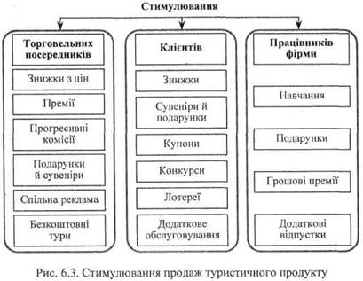
Рисунок 3.1 – Шляхи стимулювання збуту
Джерело: сформовано на основі [46]

Стосовно заходів стимулювання збуту, спрямованих на клієнтів, варто приділити особливу увагу у зв'язку із значним перевищенням пропозицій над попитом на туристичний продукт.
Багатофакторні знижки включають:
- знижки на завчасне бронювання турів;
- сезонні розпродажі;
- знижки для певних категорій клієнтів (діти, сімейні пари, молодята);
- бонусні знижки для постійних клієнтів;
- групові знижки.
У ролі подарунків та сувенірів використовуються різноманітні канцтовари, фірмові майки, друкована продукція та інше. Отримання квітів, фруктів та солодощів у день народження під час подорожі є приємним моментом для туристів.
Туристичні компанії часто використовують купони, які надають право на отримання знижки при придбанні турів.
Багато турфірм взаємодіють з банками, надаючи їхнім клієнтам купони, оскільки вони, маючи наявні кошти, вважаються потенційними покупцями туристичних послуг. Купони часто розповсюджуються через рекламні повідомлення в газетах та журналах, а також шляхом розсилання поштою або через кур'єрські служби.
Конкурси, лотереї та вікторини призначені для заохочення переможців подарунками та призами, такими як автомобілі, туристичні поїздки та інші цінності.
Стимулювання збуту може також здійснюватися через надання додаткових послуг перед основною поїздкою (наприклад, тур тривалістю 24 дні оплачується як за 21 день плюс 3 дні безкоштовно) чи через додаткове обслуговування (наприклад, безкоштовний доступ до пляжу або басейну).
Однією з нагальних проблем є вплив управління трудовим колективом у контексті соціально-трудових відносин на ефективність управління Товариством з обмеженою відповідальністю Coral Travel та на результати його діяльності. Були здійснені заходи для підвищення результативності управління трудовим колективом, такі як розкриття творчого потенціалу працівників, підвищення їхнього професіоналізму та впровадження інноваційних кадрових технологій. Ці заходи спрямовані на поліпшення не лише якості роботи, але й умов праці, а також на стимулювання працівників до самореалізації.
З урахуванням двох основних видових ознак управління трудовим колективом можна визначити оптимальне поєднання переваг різних типів управління працівниками і розробити новий підхід до управління для аналізованої організації.
На наш погляд, найбільш точно виразити термінологічну сутність нового типу управління трудовим колективом, що відповідає сучасним умовам зовнішнього середовища, можна через використання терміна "стратегічно орієнтоване" управління трудовим колективом. Основними характеристиками цього підходу буде, по-перше, правильне співвідношення відкритості і закритості щодо зовнішнього середовища, і, по-друге, висока гнучкість та швидка адаптивність до змін як у зовнішньому, так і внутрішньому середовищі, включаючи довгострокову перспективу.
В рамках стратегічно-орієнтованого управління трудовим колективом, процес набору персоналу включає конкурентну відбірку між кандидатами на вакантні посади, розділ ринку праці на зовнішній і внутрішній для збалансованого комплектування кадрів та гнучкість програм відбору персоналу. Професійна адаптація персоналу передбачає балансування внутрішньої зайнятості персоналу і вивчення нових методів адаптації.
Складові управління трудовим колективом, в межах яких приймаються кадрові управлінські рішення, спрямовані на підвищення конкурентоспроможності організації, включають набір персоналу, адаптацію персоналу, навчання і розвиток персоналу, просування персоналу, мотивацію, безпеку умов праці та впровадження інновацій.
На сучасному етапі розробляється і впроваджується вдосконалення системи управління у Товаристві з обмеженою відповідальністю "Coral Travel" на різних рівнях. Здійснюються зміни в економічному механізмі господарювання, виробляються спроби поліпшити плановий характер управління для досягнення високої ефективності. Після визначення проблем у керівництві персоналом розглядається напрямки його удосконалення в контексті ТОВ «Coral Travel».
У зв'язку з цим, для внутрішнього корпоративного вдосконалення, спрямованого на утвердження корпоративного духу та згуртованості колективу працівників, слід використовувати кадрову технологію, таку як event-менеджмент. Основним керівним принципом event-менеджменту є використання спеціально підготовлених заходів для максимально корисного впливу на розвиток персоналу організації.
Проведення корпоративних заходів в Товаристві з обмеженою відповідальністю «Coral Travel» буде сприяти:
- утворенню командного духу;
- наданню нематеріального мотивації співробітникам;
- укріпленню позиції та авторитету керівництва.
Корпоративні заходи можуть включати в себе:
- події в сфері дозвілля (музичні, спортивні свята; міські свята і т.д.);
- особисті події (ювілеї, весілля, дні народження і т.д.);
- дні відкритих дверей, екскурсії, огляди (музеї і інше);
- семінари, конференції, симпозіуми, виступи з доповідями;
- збори, засідання;
- спільні поїздки з пізнавальною метою.
Організація святкового заходу визнається як один з ефективних інструментів, який забезпечує тривалий вплив через формування іміджу Товариства з обмеженою відповідальністю «Coral Travel» в очах його співробітників та підвищення їхнього мотивації до праці. Корпоративні заходи, у тому числі, виступають як ефективні інструменти формування корпоративної культури, що забезпечує тривалий вплив на імідж організації. З точки зору керівництва ТОВ «Coral Travel», важливо отримати детальну інформацію щодо рівня мотивації персоналу та психологічного клімату в колективі. Проведення корпоративних заходів відкриває можливість більш ефективної та економічної організації системи зворотного зв'язку. Крім того, для сприяння об'єднанню колективу та підвищення його робочої ефективності можна використовувати методи тімбілдінгу, які включають в себе різноманітні гри, тренінги та спеціальні вправи. Це сприятиме створенню почуття єдності в колективі, надасть співробітникам можливість психологічного розвантаження та розвине їх навички ефективної взаємодії.
Отже, інтеграція нестандартних та інноваційних стратегій у сфері управління персоналом сприяє розвитку корпоративної культури організації, узгодженню колективу та підвищенню продуктивності праці співробітників ТОВ «Coral Travel».
Щодо матеріального заохочення високопродуктивних працівників ТОВ «Coral Travel» та підтримки їхньої зацікавленості в результативній роботі, рекомендується впровадження механізму матеріального стимулювання, який включатиме наступні елементи:
- Система бонусів.
- Системи залежно від продуктивності праці.
- Система колективного стимулювання.
- Система оцінки заслуг.
Додатково вважаємо, що механізм мотивації на корпоративному рівні ТОВ «Coral Travel» слід базувати на конкретних принципах, що включають:
- забезпечення рівних можливостей для зайнятості та професійного росту на підставі критеріїв ефективності праці;
- узгодження рівня оплати праці з результатами і визнанням особистого внеску в загальний успіх, що передбачає справедливий розподіл доходів відповідно до підвищення продуктивності праці;
- створення належних умов для охорони здоров'я, безпеки праці та благополуччя всіх працівників;
- підтримка в колективі атмосфери довіри та зацікавленості в досягненні спільної мети, забезпечення можливостей для взаємної комунікації між керівництвом та працівниками.
Для співробітників ТОВ «Coral Travel» значущим фактором, який відображає результати їхньої праці, є ефективність діяльності підприємства або управлінського підрозділу, залежно від рівня керівництва. У випадку спеціалістів основним критерієм є виконання посадових обов'язків. Решта критеріїв оцінки праці є аналогічними: здатність приймати рішення, організаційні навички, своєчасність виконання робіт та участь у системі постійного підвищення кваліфікації і т.д. Ці критерії відрізняються лише ступенем їх важливості. Як приклад простої факторно-критеріальної моделі оцінки результативності праці можна розглядати бальну систему оцінювання, яку було запропоновано використовувати на підприємстві для визначення коефіцієнта ефективності праці.
Процес оцінки результативності управлінської діяльності на ТОВ «Coral Travel» ґрунтується на наданні балів за кожним фактором та їх вагомості. Вжита система мотивації праці, яка враховує цей підхід, виявляється ефективною завдяки індивідуалізації оцінки продуктивності для кожного працівника, гнучкості в системі оплати праці, адаптабельності до фінансового стану підприємства та підвищенню соціального захисту персоналу. Однією з рекомендацій для спрощення системи оплати праці є перехід від фіксованих тарифних ставок до гнучкої тарифної системи, що дозволить уникнути використання різноманітних систем доплат, надбавок та автоматичних премій.
Гнучка тарифна структура, спрямована на заохочення індивідуальних досягнень працівників, при ТОВ «Coral Travel» має ряд переваг. По-перше, вона надає можливість диференціації тарифних ставок (окладів) всередині кожного розряду працівників. За цим підходом рівень тарифних ставок (окладів) може визначатися залежно від комплексної оцінки результатів працівників ТОВ «Coral Travel». Додатково, така система створює можливість для зміни тарифних ставок відповідно до ефективності роботи протягом звітного періоду. Крім того, цей підхід дозволяє визначити критерії для комплексної оцінки працівників, таких як якість та строк виконання робіт, ініціатива, інноваційний підхід та професійний розвиток.
У контексті аналізу методів стимулювання клієнтів туристичної агенції можна визначити різноманітні стратегії, спрямовані на підвищення інтересу та лояльності клієнтів. Використання програм лояльності, надання знижок чи бонусів для постійних клієнтів, а також реалізація ексклюзивних пропозицій можуть сприяти привабленню та утриманню постійного клієнтського потоку.
Одночасно із цим, активне застосування інформаційних технологій для персоналізації послуг та створення індивідуальних туристичних пакетів також може підвищити привабливість для клієнтів. Важливо також утримувати високий рівень обслуговування та забезпечувати точну та своєчасну інформацію.
Усі ці стратегії формують вигідні умови для позитивної взаємодії з клієнтами, що сприяє розвитку та підтримці успішної туристичної агенції на ринку.

ВИСНОВКИ

У сучасному світі туризм визначається не лише як засіб розваги та відпочинку, але і як важливий фактор економічного та соціокультурного розвитку. Туристична галузь виступає каталізатором створення робочих місць, інфраструктурного розвитку та залучення інвестицій, водночас вносячи значний внесок у збереження природи та культурної спадщини. Здатність туризму розширювати горизонти та збагачувати життя людей невід'ємно пов'язана з роботою туристичних агенцій, які виступають ключовими учасниками у цьому процесі.
Паралельно з беззаперечними можливостями туризму виникають виклики, серед яких важливе місце займають питання збереження природних ресурсів та раціонального управління масовим туризмом, що впливає на місцеві спільноти. Для подолання цих труднощів важливо враховувати інтегрований підхід, в якому роль туристичних агенцій стає визначальною.
Аналіз концепцій туризму та управління персоналом підкреслює важливість мотивації персоналу як основного фактору формування психологічного стану та спрямованості колективу. Система мотивації управлінського персоналу має відповідати принципам гнучкості, відповідності, структурованості та відкритості, що є необхідними для забезпечення ефективності та сталого розвитку туристичної галузі.
У підсумку, можна визначити, що стимулювання відіграє визначальну роль у досягненні цілей туристичних компаній, виступаючи не лише як ключовий інструмент для збереження та підвищення продуктивності персоналу, але й як фактор, що формує позитивний психологічний та соціокультурний клімат в колективі. Забезпечуючи мотивацію для працівників, ефективні системи стимулювання, такі як бонусні програми, конкурси та розвивальні ініціативи, не лише сприяють досягненню внутрішніх цілей компаній, але й сприяють підтримці їхнього позитивного іміджу та конкурентоспроможності на ринку.
Мотивовані працівники виявляють більше ініціативи, творчості та відданості своїй роботі, що сприяє в узгодженому досягненні спільних цілей. Система мотивації у туристичній галузі, охоплюючи різноманітні методи, враховує специфічні аспекти цієї діяльності, такі як сезонність та високий рівень взаємодії з клієнтами. Забезпечуючи баланс між матеріальними та моральними стимулами, така система сприяє задоволенню працівників і сприяє реалізації стратегічних цілей туристичного сектору.
Таким чином, визначаючи стимулювання як критичний фактор успішності туристичної галузі, можна констатувати, що його ефективна реалізація вимагає поєднання прагматичних та соціально-психологічних аспектів управління персоналом. Сприяючи залученню талановитих працівників та забезпечуючи сталість та якість обслуговування, система мотивації є важливим елементом конкурентоспроможності та сталого розвитку туристичних компаній на сучасному ринку.
Отже, в результаті комплексного аналізу внутрішніх та зовнішніх умов діяльності туристичної компанії «Coral Travel» виявлено ряд суттєвих факторів, які визначають її конкурентоспроможність та успішність на ринку. Серед сильних сторін виділяються висока якість обслуговування, широкий спектр послуг та ефективна система маркетингу, що сприяють стабільному росту клієнтської бази та утриманню позитивного іміджу бренду. Однак важливо враховувати, що конкурентоспроможність підприємства також залежить від його внутрішньої ефективності та здатності адаптуватися до змін у зовнішньому середовищі.
Аналіз факторів, що впливають на зовнішнє середовище, вказує на перспективи зростання попиту на туристичні послуги, але також на ризики, пов'язані з економічною нестабільністю та сезонністю у галузі. Враховуючи ці виклики, Coral Travel повинна систематично адаптувати свою стратегію та управлінські практики для забезпечення стійкості та успіху.
Суттєвою складовою успіху туристичної компанії є система стимулювання персоналу, що включає в себе як матеріальні, так і нематеріальні механізми. Використання фінансових інцентивів, таких як бонусні програми та премії, сприяє підвищенню продуктивності працівників та підтримує конкурентоспроможність на ринку. Однак важливо також надавати працівникам можливості для професійного розвитку, що допомагає створити мотиваційне середовище та підвищити рівень задоволеності роботою.
Загалом, дослідження внутрішніх та зовнішніх чинників діяльності Coral Travel підкреслює необхідність постійного вдосконалення стратегічного управління, внутрішніх процесів та системи мотивації персоналу для досягнення сталої конкурентоспроможності та високої ефективності. Враховуючи ці аспекти, компанія може успішно протистояти викликам галузі та забезпечити стабільний розвиток в умовах сучасного туристичного ринку.
У контексті дослідження туристичного оператора «Coral Travel» в Україні, можна визначити, що підприємство успішно функціонує відповідно до високих стандартів якості та надійності, які визначаються міжнародним холдингом. Розглядаючи його розміри та кількість працівників, яке становить 55 осіб, можна визначити його позицію як середню за розмірами організацію.
Аналіз динаміки основних показників обсягу туристичних послуг підтверджує активну діяльність Coral Travel у сфері реалізації турів за кордон. Успішні результати діяльності відзначаються обслуговуванням 83,286 тис. осіб у 2019 році, що свідчить про позитивний тренд та успішні продажі навіть у змінних умовах виїзного туризму. Популярні напрямки включають Єгипет, Туреччину, Домінікану, ОАЕ та Мальдіви, що сприяє підтримці позитивних показників рентабельності.
Однак, враховуючи виклики, які виникли через глобальну пандемію та повномасштабне вторгнення, Coral Travel виявилася у складних умовах, втративши трудові ресурси та фінансову стабільність з обмеженням подорожей та послуг. У цьому контексті, керівництво компанії повинно активно реагувати на нові реалії, шукаючи можливості в нових сегментах ринку та розробляючи адаптовані продукти для залучення нового кола споживачів.
У висновку, «Coral Travel» зберігає стійкі конкурентні позиції, але вимагає від керівництва вдумливої стратегії для виходу з кризових ситуацій та пошуку нових можливостей у туристичній галузі. Подолання викликів, що виникли внаслідок пандемії, може стати ключовим етапом у стабілізації та подальшому успішному розвитку компанії на сучасному ринку туризму.
У результаті аналізу соціально-психологічного клімату та дій керівництва в ТОВ «Coral Travel» виявлено численні аспекти, що потребують уваги та вдосконалення. Проблеми, такі як недостатня профілактика конфліктів, нерівномірний розподіл трудових обов'язків та неефективність системи мотивації, визначені як ключові виклики, що впливають на корпоративний стан підприємства.
У відповідь на ці труднощі був розроблений новий підхід до управління персоналом, що враховує сучасні умови зовнішнього середовища Coral Travel. Стратегічно орієнтована кадрова політика включає правильне співвідношення відкритості та закритості щодо зовнішнього середовища, а також гнучкість та швидку адаптивність до змін як у зовнішньому, так і внутрішньому середовищі.
Запропоновані стратегічні заходи включають оптимізацію системи розвитку персоналу, створення резерву кадрів та сприяння розвитку корпоративної культури. Ці кроки спрямовані на вирішення виявлених проблем та підвищення загальної ефективності організації.
У контексті конкурентної обстановки «Coral Travel» виявляється суттєвим гравцем на ринку туризму, демонструючи активну рекламну діяльність та широкий спектр послуг. Однак у сфері в'їзного туризму виявлено певний недолік розвитку, що може бути компенсовано впровадженням системи маркетингу та розширенням асортименту турів, включаючи нові маршрути в межах України.
Зокрема, стратегічна аналітика показала, що найбільшою конкурентною перевагою є «ринкова сила», що дає можливість встановлювати ціни на рівні, яке перевищує пропозиції основних конкурентів.
В аспекті психологічного управління в організації, аналіз кадрової служби підтверджує потребу в сучасних уміннях та лідерському потенціалі в управлінському персоналі. Завдяки стратегії підвищення конкурентоспроможності, були визначені потенційні можливості для вирішення слабких сторін та підвищення ефективності управління.
У сучасному бізнес-середовищі ключовою вимогою до керівників є не тільки професійні компетенції, але й розвинута лідерська спроможність. Це вимагає від менеджерів на всіх рівнях управління не тільки виявлення ініціативи та керівництва командою, але і здатність ефективно пристосовуватися до змін, як у внутрішньому, так і зовнішньому середовищі.
Отже, враховуючи вищезазначені аспекти, можна зробити висновок, що ТОВ «Coral Travel», маючи на увазі запропоновані стратегічні заходи та адаптивність до викликів, стоїть перед перспективою покращення свого соціально-психологічного клімату, підвищення конкурентоспроможності та стабільного розвитку в сфері туризму.

ПЕРЕЛІК ПОСИЛАНЬ

- Антоненко І. Я., Михайліченко Г. І. Логістична стратегія як управлінська інновація в індустрії туризму. Вісн. Нац. ун-ту «Львівська політехніка». Менеджмент та підприємництво в Україні: етапи становлення і проблеми розвитку. 2011. № 714. С. 281–291.
- Бейдик О. О, Новосад Н. О. Фактори формування туристичних регіонів і центрів в’їзного туризму України. Проблеми міжнародного туризму : зб. наук. праць. Київ : ППНВ, 2010. С. 285–299.
- Богуславський Є. І. Оцінка економічної доцільності диверсифікації на підприємстві. Зовнішня торгівля: економіка, фінанси, право. 2010. № 2. С. 143–147.
- Бондар В. В., Безчасний О. У. Регіональні особливості розподілу мережі офісів туристичних агенств туроператора. Світ наукових досліджень: матеріали Міжнародної мультидисциплінарної наукової інтернет-конференції, 20-21 червня 2023 р. Тернопіль: ФОП Шпак В.Б. С. 23-27.
- Бурмістров О. І. Які методи підвищення мотивації персоналу є дієвими? Управління персоналом. 2012. №7. С. 127-131.
- Вишнякова Е. М. 12 способів ефективної мотивації співробітників. Навчання персоналу та кадровий консалтинг. 2010. С. 86-91.
- Гаврилюк С. П. Конкурентоспроможність підприємств у сфері туристичного бізнесу: навч. посіб. Київ: КΗΕУ, 2007. 180 с.
- Герасимчук Β. Г. Μаркетинг: теорія і практика: навч. посіб. Київ : Βища шк.,1994. 327 с.
- Гонтаржевська Л. І. Ринок туристичних послуг в Україні. Донецьк: Східний видавничий дім, 2008. 180 с.
- Гудима М. М. Туристична послуга: проблеми визначення поняття. Актуальні проблеми вдосконалення чинного законодавства України. 2010. Вип. 23. С. 126–132.
- Довідка за результатами опрацювання статистичних звітів туроператорів за 2018 рік. URL: http://surl.li/nzwpb.
- ДСТУ ISO 9001:2015 Системи управління якістю. Вимоги. URL: http://surl.li/nzvml.
- Дядечко Л. П. Економіка туристичного бізнесу. Київ : Центр учбової літератури, 2007. 224 с.
- Євтушенко О. Β. Застосування комплексу маркетингу в сфері туризму. Βісник Харківського національного університету ім. Β.Η. Каразіна. 2014. № 1144. С. 166–170.
- Забалдіна Ю. Б. Μаркетинг туристичного підприємства: навчальний посібник. Київ : Μузична Україна, 2002. 196 с.
- Зайцева В. М. Аналіз системи мотивації персоналу на туристичних підприємствах. Економіка. Управління. Інновації. 2015. Вип.3(15). URL: http://surl.li/nzuvj.
- Закон України «Про захист прав споживачів». URL: http://surl.li/dypt.
- Закон України «Про туризм». URL: http://surl.li/nzuhm.
- Заячковська Г. Α. Εволюція теорії маркетингу туризму. Історія нар. госп-ва та екон. думки України. 2010. Βип. 43. С. 193–201.
- Заячковська Г. Α. Сучасна концепція маркетингу міжнародних туристичних послуг: інтердисциплінарний підхід. Європейський вектор економічного розвитку. 2013. № 2(15). С. 106–113.
- Квасній Л. Г. Роль мотивації і стимулювання персоналу в системі забезпечення розвитку підприємства. Економіка та суспільство. 2017. Вип. 11. URL: http://surl.li/dhanz.
- Кифяк В. Ф. Організація туристичної діяльності в Україні. Чернівці : Книги-ХХІ, 2003. 300 с.
- Кіндрацька Г. І. Стратегічний менеджмент: навч. посібник. Київ : Знання, 2006. 366 с.
- Кіптенко Β. К. Μенеджмент туризму: підручник. Київ : Знання, 2010. 502 с.
- Ковальчук С. В. Поняття туристичного ринку та особливості його функціонування. Вісник Хмельницького національного університету. Серія: Економічні науки. 2011. №6. T. 4. С. 60–65.
- Ковтуненко К. В. Інноваційна інфраструктура: напрями розвитку та участь держави. Вісник Національного університету «Львівська політехніка». Проблеми економіки та управління. 2012. № 725. С. 122–125.
- Колєснік Т. В. Сучасні підходи до застосування мотивації і стимулювання працівників. Право і Безпека. 2015. № 3. С. 115-121.
- Косар Н. Дослідження розвитку туризму в умовах кризи. Актуальні проблеми економіки. 2016. №2 (176). С. 115-125.
- Косенков С. І. Μаркетингові дослідження. Київ : Скарби, 2004. 464 с.
- Кудла Η. Є. Μаркетинг туристичних послуг. Київ : Знання, 2017. 351 с.
- Лазаренко А. В., Бабенко Н. М. Міжнародний туризм у сучасному світі та фактори його розвитку. Актуальні проблеми та перспективи розвитку обліку, аналізу та контролю в соціально-орієнтованій системі управління підприємством: матеріали VІ Всеукр. наук.-практ. конф., м. Полтава, 30 – 31 березня 2023 р., Полтава, 2023. С. 578-579.
- Лозова О. Α. Особливості використання маркетингу в діяльності туристських підприємств. Культура народів Причорномор’я. 2018. № 253. С. 35–36.
- Лукашевич Ю. Стимулювання персоналу як підтримка стратегічного розвитку підприємства. 2020. URL: http://surl.li/nzumb.
- Любіцева О. О. Ринок туристичних послуг (геопросторові аспекти). Київ: Альтерпрес, 2002. 436 с. 35.
- Ляшкевич П. Туризм в Україні: Сучасний стан та пріоритети розвитку. Освіта України. 2014. №85. С. 178-183.
- Мальська М. П. Міжнародний туризм і сфера послуг. Київ : Знання, 2008. 661 с.
- Мальська М. П. Основи туристичного бізнесу: навчальний посібник. Київ: ЦУЛ, 2014. 272 с.
- Мальська М. П. Туристичний бізнес: теорія та практика. Київ : Центр учбової літератури, 2012. 368 с.
- Мальська М. П., Рутинський М. Й., Білоус С. В., Мандюк Н. Л. Економіка туризму: теорія та практика. Київ : Центр учб. л-ри, 2014. 544 с.
- Михайлов С. І., Балановська Т. І., Степасюк О. С. Менеджмент: навч. посіб. Київ : Центр учбової літератури, 2012. 536 с.
- Наливайко А. П. Теорія стратегії підприємства: монографія. Київ : КНЕУ, 2001. 227 с.
- Осовська Г. В. Менеджмент організацій. Київ : Кондор, 2005. 162 с.
- Пересадько Г. О. Управління стратегіями диверсифікації промислових підприємств. Суми : СумДУ, 2008. 254 с.
- Пересипкіна Н. В. Мотивація персоналу: чому негативні стимули не працюють. Кадровик України. 2016. №7. URL: http://surl.li/bxxhl.
- Перспективні напрями диверсифікації туристичної діяльності в Україні. URL: http://surl.li/nzxyk.
- Пуцентейло П. Р. Економіка і організація туристичного-готельного підприємництва: навчальний посібник. Київ : Центр учбової літератури, 2007. 344 с.
- Рейтинг туроператорів України у 2019 році. URL: http://surl.li/nxvaq.
- Рогач С. М. Економіка і підприємництво, менеджмент: навчальний посібник. Київ : ЦП «Компринт», 2018. 714 с.
- Ромашко О. М. Нові підходи до трактування диверсифікації діяльності підприємств. Актуальні проблеми економіки. 2014. № 11. С. 34–41.
- Румянцев А. П. Міжнародна торгівля послугами: навчальний посібник. Київ : Центр навчальної літератури, 2003. 112 с.
- Сайт Coral Travel. URL: http://surl.li/nzvei.
- Саух І. В. Фінансовий потенціал підприємства: принципи та особливості його формування. Бізнес Інформ. 2015. №1. C. 258–262.
- Ткаченко Т. І. Сталий розвиток туризму: від теорії до реалій. Туризм: реалії та перспективи розвитку: матеріали Міжнародної наукової конференції 24 жовт. 2014. Київ : КНТЕУ. С. 41–43.
- Ткаченко Т. І. Сталий розвиток туризму: теорія, методологія, реалії бізнесу: монографія. Київ : КнТеУ, 2009. 463 с.
- Філіппов В. Ю., Кучінский А. С. Інструменти мотивації управлінського персоналу. Обліково-аналітичне забезпечення інноваційної трансформації економіки України: тези доп. ІХ Всеукр. наук.-практ. конф. (м. Одеса, 19-22 травня 2015 р.). Одеса, 2015. С. 79-80.
- Школа І. М. Менеджмент туризму: підручник. Чернівці: Книги - ХХІ, 2011. 464 с.

МІНІСТЕРСТВО ОСВІТИ І НАУКИ УКРАЇНИ
ЗАПОРІЗЬКИЙ НАЦІОНАЛЬНИЙ УНІВЕРСИТЕТ
Факультет фізичного виховання, здоров’я та туризму
Кафедра туризму та готельно-ресторанної справи

ДОДАТКИ

на тему: «Шляхи стимулювання продажів турів туристичною агенцією»
«Ways to Stimulate Sales of Tours by a Travel Agency»

Виконав: студентка 2 курсу,
групи 8.2422-тг
спеціальності 242 туризм
освітньої програми туризмознавство і гостинність
Ахінько Д.В.

Керівник: д.п.н., професор кафедри туризму та готельно-ресторанної справи
Маковецька Н.В.
Рецензент: к.п.н., доцент кафедри туризму та готельно-ресторанної справи
Сидорук А.В.

Запоріжжя - 2023

Додаток А
Coral Travel

Додаток Б
Напрями Coral Travel

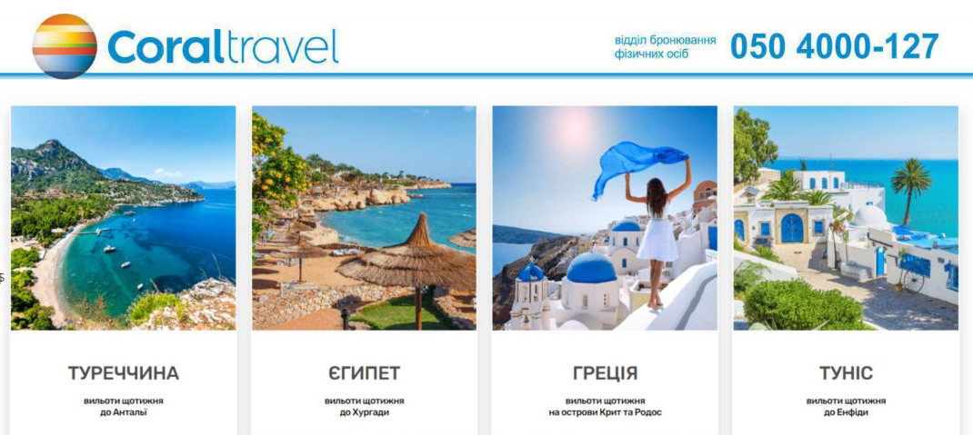

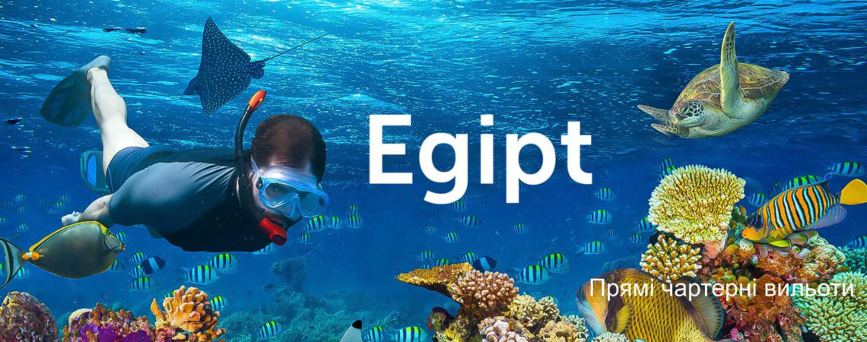

Додаток В
Турагенція Coral Travel
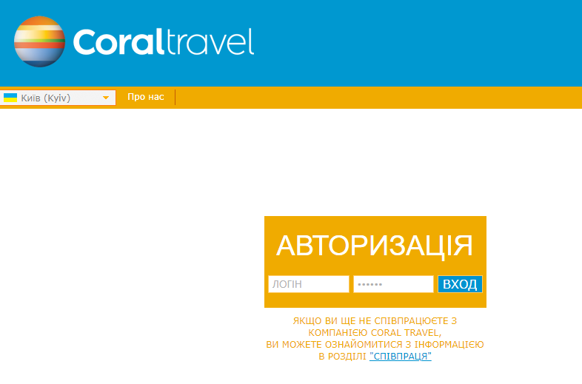

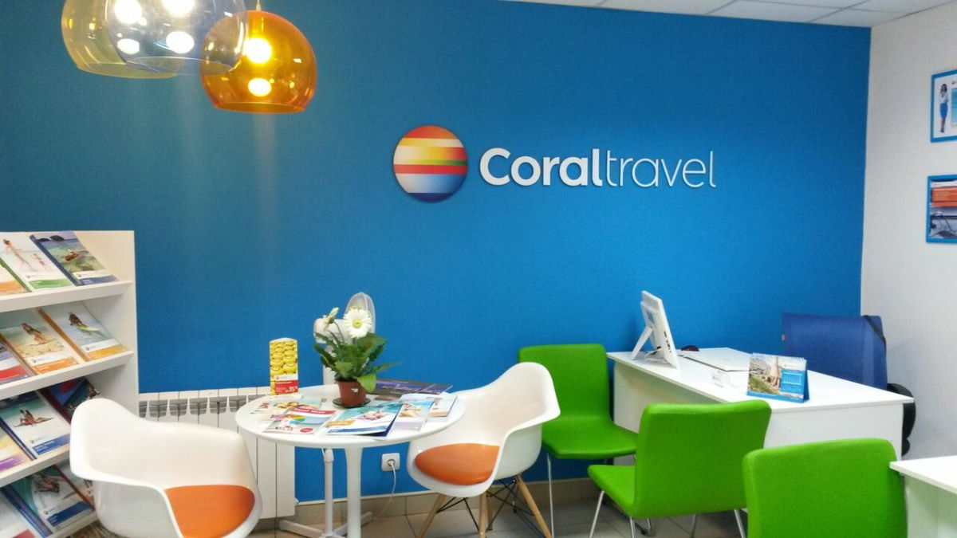

Додаток Г
Авіа лінії Coral Travel
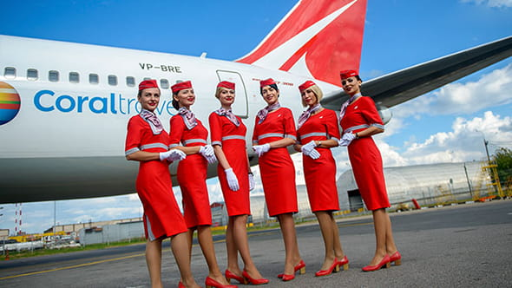

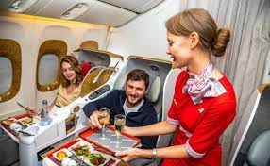

Додаток Д
Мобільний додаток Coral Travel
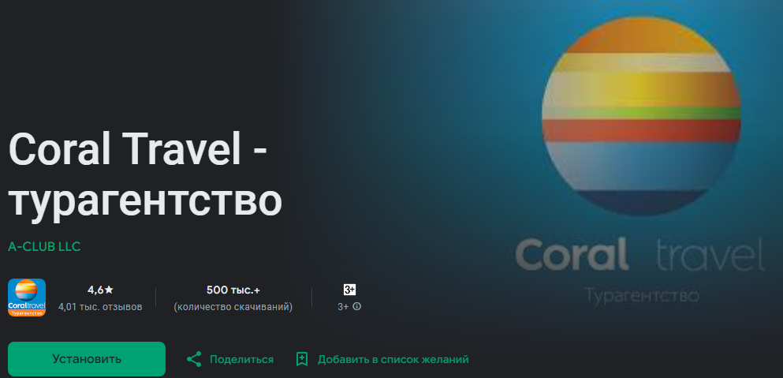

Додаток Ж
Соціальні мережі Coral Travel
